**МІНІСТЕРСТВО ОСВІТИ І НАУКИ УКРАЇНИ**

**КИЇВСЬКИЙ НАЦІОНАЛЬНИЙ ЛІНГВІСТИЧНИЙ УНІВЕРСИТЕТ  
Кафедра психології, педагогіки і туризму**

**Кваліфікаційна робота бакалавра**

**на тему: «Особливості управління персоналом у підприємствах готельного  
господарства курортного типу»**

студентки групи Т03–17 факультету перекладознавства освітньо-професійної програми Туристичне обслуговування за спеціальністю 242 Туризм Полякової Марії Сергіївни

*Допущено до захисту*

*«___» 2021 року*

*Завідувач кафедри*

*психології, педагогіки і туризму*

Науковий керівник:

кан. біол. наук, доц. Яворська О. Г.

д-р. пед. наук, проф. Матвієнко О. В. *(підпис)*

Національна шкала

Кількість балів

Оцінка ЄКТС

КИЇВ – 2021

ВСТУП 3

РОЗДІЛ 1. ТЕОРЕТИЧНІ АСПЕКТИ «УПРАВЛІННЯ ПЕРСОНАЛОМ»

ПІДПРИЄМСТВ ГОТЕЛЬНОГО ГОСПОДАРСТВА КУРОРТНОГО ТИПУ 5

* 1. Сутність поняття «управління персоналом», основні завдання, методи та функції 5
  2. Особливості «управління персоналом» у готельному господарстві 12

РОЗДІЛ 2. АНАЛІЗ СИСТЕМИ «УПРАВЛІННЯ ПЕРСОНАЛОМ» ГОТЕЛЮ-

КУРОРТУ «КОРУНА» 21

* 1. Організаційно-економічна характеристика готелю-курорту «КОРУНА» 21
  2. Аналіз кадрового складу готелю-курорту «КОРУНА» 28
  3. Управління кадрами у готелі «КОРУНА» 33

РОЗДІЛ 3. УДОСКОНАЛЕННЯ СИСТЕМИ «УПРАВЛІННЯ ПЕРСОНАЛОМ»

ГОТЕЛЮ-КУРОРТУ «КОРУНА» 39

* 1. Оцінка ефективності роботи персоналу готелю-курорту «КОРУНА» 39
  2. Рекомендації щодо удосконалення системи «управління персоналом» готелю-курорту «КОРУНА» 44

ВИСНОВКИ 55

РЕЗЮМЕ 58

СПИСОК ВИКОРИСТАНОЇ ЛІТЕРАТУРИ 60

ДОДАТКИ 65

Додаток А 65

**ВСТУП**

**Актуальність теми** полягає в тому, що «управління персоналом» є однією з найважливіших сфер діяльності підприємства в індустрії туризму. Ефективність роботи підприємства готельного бізнесу визначається не тільки високою кваліфікацією працюючого персоналу, а й успішною системою підходу до прийняття кадрових рішень, які будуть засновані на гармонійній системі управління.

**Постановка проблеми.** Збільшення конкуренції в готельному бізнесі потребує постійного покращення якості готельних послуг та підвищення вимог до всіх категорій персоналу готелів. Якість готельного сервісу в значній мірі залежить від процесу взаємодії служб, які відповідають за стан номерного фонду.

Світовий досвід розвитку підприємств готельного господарства показує, залежність сфери гостинності від структури персоналу. Крім того, ключовим є процес підбору і навчання потенційних кадрів готельного підприємства. Якісна потреба в персоналі являє собою процес планування професійного складу працівників, а також визначення їх кваліфікації та спеціалізації, необхідної для успішної роботи.

Дану тему досліджували відомі вітчизняні та зарубіжні вчені-науковці, такі як Рульєв В.А., Гуткевич С.О., Мостенська Т.Л., Гаврилова О.А., Нестеренко Т.В., Гущина Ю.І., Кибанов А.Я., О. С. Мысова, О. Крылова. та інші.

**Мета роботи:** визначення особливостей «управління персоналом» на підприємствах готельного господарства курортного типу.

Для досягнення мети необхідно виконати наступні **завдання дослідження:**

* визначити сутність поняття «управління персоналом», основні завдання, методи та функції;
* дослідити особливості «управління персоналом» у готельному господарстві;
* провести організаційно-економічну характеристику готелю-курорту «Коруна»;
* провести аналіз кадрового складу готелю-курорту «Коруна»;
* дослідити процес управління кадрами у готелі «Коруна»;
* провести оцінку ефективності роботи персоналу готелю-курорту «Коруна»;
* розробити рекомендації щодо удосконалення системи «управління

персоналом» готелю-курорту «Коруна».

**Об’єкт дослідження:** готель-курорт «Коруна».

**Предмет дослідження:** особливості «управління персоналом» в готелі «Коруна».

**Методи й підходи, що застосовуються для вирішення поставлених завдань**: у роботі використано описовий метод, метод аналізу і синтезу.

**Інформаційна основа дослідження** становили положення законодавчих та нормативно-правових актів України з питань «управління персоналом», статистичні та аналітичні матеріали Державної служби статистики України, монографії, наукові статті вітчизняних та зарубіжних вчених з питань «управління персоналом» в готельному господарстві, статистична та фінансова інформація готелю «Коруна» та інші ресурси мережі Інтернет.

**Ступінь вирішення проблеми в дослідженні та практичне значення одержаних результатів.** Результати роботи та розроблені рекомендації можуть бути використані для удосконалення «управління персоналом» на підприємствах готельного господарства.

**Обсяг і структури кваліфікаційної роботи.** Робота складається з вступу, 3 розділів та 7 підрозділів, висновку, сприску використаної літератури і додатків, 23 таблиць, 2 графіків і 6 рисунків в додатках. Основний текст розміщений на 62 сторінках. Кількість джерел, використаних в роботі – 51 найменувань.

**РОЗДІЛ 1. ТЕОРЕТИЧНІ АСПЕКТИ «УПРАВЛІННЯ  
ПЕРСОНАЛОМ» ПІДПРИЄМСТВ ГОТЕЛЬНОГО  
ГОСПОДАРСТВА КУРОРТНОГО ТИПУ**

* 1. **Сутність поняття «управління персоналом», основні завдання, методи  
     та функції**

Управління персоналом – це системно організований процес відтворення й ефективного використання всіх кадрів організації, направлений на досягнення поставленої цілі. [28, с. 12]

Об'єктами управління персоналу є організація в цілому, кожен її структурний підрозділ незалежно від кількості ієрархічних рівнів управління, первинні трудові колективи і кожний працівник незалежно від статусу в організації. Суб'єктом управління персоналу в організації є лінійні й функціональні керівники всіх рівнів управління, працівники виробничих і функціональних підрозділів, які забезпечують керівників необхідною управлінською інформацією або виконують обслуговуючі функції.

Основним змістом управління персоналом є багатосторонній процес впливу суб'єкта на об'єкт управління. [28, с. 12] Структуру цього впливу складають методи управління людьми на виробництві.

Управління персоналом є складним явищем, в якому розрізняють окремі функції, фази, численні завдання тощо. Всі частини єдиного цілого пронизує і об'єднує інформація, яка є головним предметом і продуктом діяльності кожного керівника. За допомогою інформації визначається чисельність і планування діяльності персоналу, відбувається його оцінювання, розробляється система заохочення працівників. Комунікативний процес між суб'єктом і об'єктом управління являє собою обмін інформацією, на базі якої формуються методи управління.

Структура управління персоналом в організації, як правило, визначає політику компанії, стратегію поведінки на ринку, загальний характер діяльності і обсяги виробництва [9 с. 120]

Класифікуючи цілі, для досягнення яких створюється система управління персоналом, можна об'єднати всі напрямки в кілька великих груп:

* економічні (всі цілі мають на увазі підвищення кінцевого прибутку);
* науково-технічні (зростання продуктивності і впровадження інновацій);
* комерційно-виробничі (зростання обсягів виробництва і реалізації);
* соціальні (організація умов праці).

Завдання системи управління персоналом, в свою чергу, полягають в наступному:

* забезпечення компанії кваліфікованими співробітниками;
* реалізація потенціалу колективу;
* підтримка комфортних умов праці;
* розвиток у колективу позитивних персональних навичок;
* зміцнення стабільності колективу;
* створення умов для кар'єрного зростання співробітників. [38]

Ефективно діюча система управління персоналом повинна складатися з абсолютно всіх процедур по роботі з кадрами, починаючи з визначення і складання основних ідей щодо взаємодії адміністрації та керівництва з співробітниками і закінчуючи звільненням працівників [9, с. 116]. Причому всі підсистеми повинні чітко функціонувати і взаємодіяти між собою.

Функції управління персоналом - це види діяльності управлінського апарату організації, які умовно діляться на загальні та специфічні. До загальних функцій належать:

* планування - визначення загальної стратегії та оцінка потреб;
* організація - аналіз процесу праці, складання графіка роботи, створення системи просування по службі, відповідних умов праці;
* координація - керівництво, кадрова політика;
* контроль - оцінка роботи працівників;
* мотивація за допомогою компенсацій, надбавок, премій, тощо.

Ці функції виконують усі керівники, в межах своїх посадових обов'язків,

прав і відповідальності: підбирають працівників та формують персонал організації, оцінюють роботу персоналу, створюють сприятливий клімат на підприємстві та забезпечують гарантії соціальної відповідальності компанії перед кожним окремим співробітником.

Специфічні функції визначаються функціональним поділом праці між структурними підрозділами організації та між виконавцями.

Функції управління персоналом дуже тісно пов'язані між собою і утворюють в сукупності певну систему роботи з персоналом, де зміни, що відбуваються в складі кожної з функцій, викликають необхідність коригування всіх інших пов'язаних функціональних завдань і обов'язків. Так, наприклад, широке поширення в світовій практиці контрактної форми найму персоналу привело до помітної зміни функціональних обов'язків. При таких умовах найму, природно, підвищується значення функціональних обов'язків, пов'язаних із забезпеченням трудових відносин, вирішення соціальних питань, розширюється коло обов'язків у рамках функцій наймання, працевлаштування, матеріальної винагороди.

Управління персоналом – це комплекс методів впливу на працівників організації з метою досягнення успіху компанії і її ефективного функціонування. [36] На практиці виділяють три групи методів управління персоналом організації: економічні, адміністративні та соціально-психологічні методи. (рис. 1.1).

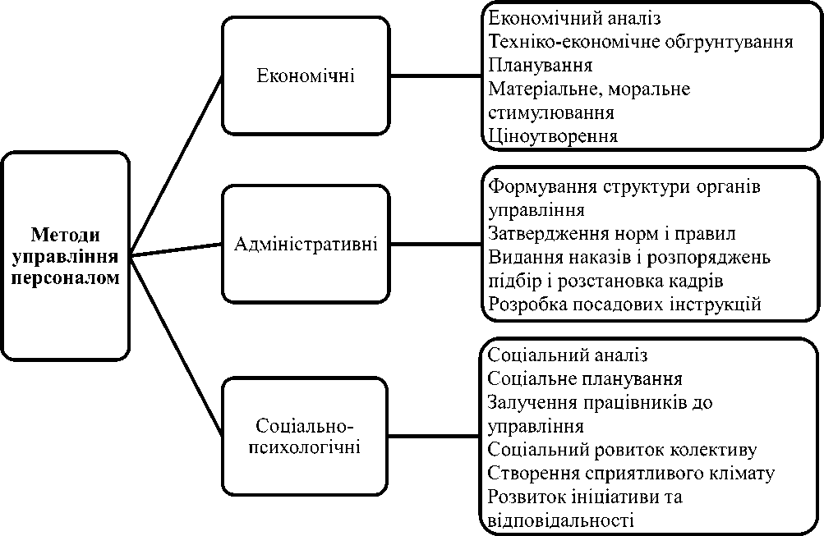

*Рис. 1.1. Методи управління персоналом* (побудовано за даними [28, с. 22] )

До економічних методів належать всі методи матеріальної стимуляції працівників організації, до яких відносяться:

* участь працівників у розподілі прибутку підприємства;
* система заохочень у вигляді підвищення заробітної плати, виплати

премій за якість праці і його ефективність;

* елементи соціального забезпечення працівників підприємства, такі як:
* плата харчування співробітникам організації, надання медичної страховки, оплата проїзду на громадському транспорті;
* система покарань у вигляді відрахувань із заробітної плати співробітників організації і нарахування штрафів.

Адміністративні або організаційно-розпорядчі методи засновані, перш за все, на застосуванні керівництвом підприємства влади, примусу і використанні нормативних актів в області трудового законодавства. Адміністративні методи

реалізуються у вигляді видання наказів, розпоряджень або вказівок, які спрямовані на необхідність дотримання трудової дисципліни і передбачають відповідальність за допущені порушення. Вони відрізняються прямим характером впливу. Тобто будь-який наказ чи розпорядження керівництва організації повинні бути обов'язково виконані.

Соціально-психологічні методи впливу на інтереси особистості або колективу засновані на законах психології і соціології. Результатом застосування соціально-психологічних методів є зведення до мінімуму прояви особистісних конфліктів в трудовому колективі. Крім цього, за допомогою соціально-психологічних методів можна формувати корпоративну культуру і управляти кар'єрою кожного співробітника.

Соціологічні методи управління персоналом дозволяють виявити неформальних лідерів, визначити місце кожного співробітника в робочому колективі і ефективно вирішувати будь-які виробничі конфлікти між працівниками організації.

Щоб в діючій організації була добре налагоджена система управління, для персоналу співробітники кадрової служби застосовують певні методи, спрямовані на побудову структури управління. Дані методи можна об'єднати в дві великі групи:

1. Перша група включає ті, які характеризують безпосередні вимоги, що пред'являються до формування злагодженої системи по управлінню кадрами;
2. Друга охоплює методологічні принципи, що відповідають за визначення напрямків з розвитку системи управління.

Основним методом, що діє в побудові системи управління співробітниками, вважається системний аналіз. Цей методологічний принцип відноситься до системного підходу і допомагає вирішити проблеми, пов'язані з покращенням такого явища, як система управління персоналом [27, с. 53]. Також існують і інші основоположні методи, наведені нижче.

Метод порівнянь - порівнюються вже існуюча на підприємстві система управління співробітниками з подібною системою управління в успішній і популярній організації. Порівняння буде давати ефективний і позитивний результат при зіставленні однорідних управлінських систем.

Принцип послідовної підстановки досліджує вплив на дію системи управління кадрами кожного з факторів, що входять до складу діючої системи, окремо. Фактори аналізують і підбирають найбільш оптимальний.

Метод декомпозиції діє за принципом розчленування складних явищ на прості. Якщо елементи будуть якомога простіше, то проникнення в саму суть досліджуваного явища буде повнішим.

Принцип динаміки передбачає положення певних даних в ряду динаміки і подальше виключення випадкових і помилкових відхилень з нього. Даний принцип використовують, досліджуючи різноманітні кількісні показники, якими

характеризується система управління персоналом.

Структуризація цілей відповідає як за якісне, так і за кількісне обґрунтування будь-яких цілей і стратегій, що існують в організації, а також цілей, яких дотримується діюча система управління персоналом, зіставляючи їх з цілями підприємства.

Експертна аналітика методу полягає в залученні висококваліфікованих експертів в галузі управління кадрами, а також керівного складу організації до даного процесу. За допомогою експертного аналізу можна виявити різні напрямки щодо вдосконалення управлінської системи в області персоналу тієї чи іншої організації або підприємства, оцінити причини можливих існуючих недоліків даної системи.

Нормативний принцип відповідає за застосування нормативів, що визначають зміст і склад набору функцій в галузі управління кадрами, за чисельність співробітників з цього набору функцій, тип структури організації і певні критерії, за якими будується апарат управління кадрами і організацією в цілому.

Принцип параметрів дозволяє встановити функціональні залежності, що спостерігаються між параметрами діючої системи управління кадрами і параметрами набору елементів системи виробництва для встановлення відповідності.

Морфологічний аналіз є своєрідним засобом, що використовується для вивчення різних комбінованих варіацій організаційних рішень. Ці рішення виробляються для здійснення окремих функцій, щоб система управління персоналом працювала ефективно. Основна ідея даного принципу полягає в роздробленні складних завдань на більш дрібні, оскільки їх набагато легше вирішувати одну за одною окремо.

Творчі наради – принцип колективного обговорення керівниками та спеціалістами різних напрямків, в яких повинна розвиватися система управління персоналом.

Однією з причин, за якими та чи інша організація розвивається успішно, є правильно підібрана і грамотно керована команда. Якщо підбором персоналу займається менеджер по персоналу спільно з керівником, то побудовою внутрішньої системи управління займається тільки керівник [16, с. 45].

Виділяють декілька типів управління персоналом.

Управління за результатами. Це процес, в якому працівник бажає досягти поставлених перед ним завдань і цілей. Основний акцент робиться на мотивування людини і створення для нього сприятливих умов для ефективної роботи.

Управління через мотивацію. Тут система вибудовується через задоволення потреб персоналу, а також синхронізацію інтересів працівника і організації. При такому підході сильною стороною є реалізовані соціальні програми і сприятливий клімат в колективі.

Рамкове управління. Керівником встановлюються певні рамки, в межах яких співробітники вільні в прийнятті рішень. При такому управлінні співробітники більш творчо ініціативні, відповідальні та ефективніші.

Управління через делегування. Цей тип управління характеризується: ясністю задач, чітко окресленими рамками, в яких може діяти співробітник, і розмежуванням відповідальності за результат.

«Participate» управління. У цій моделі вибудовується система, при якій працівник максимально залучений в справи організації. При такому підході працівник отримує задоволення від роботи і, як результат, виконує її більш якісно, відповідально і ефективно.

Підприємницьке управління – створення всередині організації такої атмосфери, при якій зростає підприємницька активність серед персоналу. Тобто персонал представляється не просто окремими робочими одиницями, а спільнотою підприємців і творців.

Ефективність організації залежить не тільки від самих працівників, а й від внутрішнього мікроклімату, від тієї форми управління персоналом, яку вибере керівник. При цьому важливо, щоб не було перекосів і всі дії виконувалися в комплексі [23, с. 81].

* 1. **Особливості «управління персоналом» у готельному господарстві**

Рівень сервісу на підприємствах індустрії гостинності безпосередньо залежить від рівня підготовки і практичного досвіду персоналу, тому для сталого розвитку готельних підприємств необхідно формувати ефективну систему управління персоналом. В індустрії гостинності ключова роль відводиться людському фактору – якість сервісу та атмосфера в готелі залежить від персоналу.

Управління персоналом – область знань і практичної діяльності, спрямована на забезпечення готельного підприємства «якісним» персоналом і ефективне використання його потенціалу з урахуванням інтересів працівників і підприємства. [25, с. 175]

Готельні послуги мають основні відмінні властивості, такі як: невідчутність, мінливість якості і невіддільність виробництва і споживання

послуг, що обумовлюють необхідність підходу до персоналу як до людського ресурсу, так як споживачі сприймають персонал як частина послуги, що формує бажання споживача повернутися в готель повторно. У зв'язку з цим, виникає необхідність пошуку нових механізмів ефективного управління персоналом готельних підприємств для забезпечення конкурентної переваги в довгостроковій перспективі (табл. 1.1).

*Табл 1.1*

*Управління людськими ресурсами (складено за даними [25, с. 175])*

|  |  |  |
| --- | --- | --- |
| Довгостроковий період | Середньостроковий період | Короткостроковий період |
| *Планування потреби в персоналі* | | |
| Визначення оргструктури, прогноз зміни внутр. і зовн. середовища, перелік характеристик працівників | Розробка плану дії щодо задоволення прогнозованих потреб в кадрах | Розробка і ведення штатного розкладу |
| *Підбір і відбір персоналу* | | |
| Джерела і методи відбору кадрів, робота з ВУЗами | Розробка процедур відбору кадрів, визначення випробувального терміну | План набору персоналу |
| *Оцінка результативності праці* | | |
| Визначення видів діяльності, основних принципів системи мотивації | Розробка системи оцінки виконання річних програм, доведення критеріїв до персоналу готелю | Створення системи поточного контролю результативності |
| *Визначення системи мотивації* | | |
| Визначення методів оплати і нематеріальних стимулів праці | Оцінка працівників,  розробка середньострокового плану  оплати праці, пільг і премій | Розробка конкретної  системи оплати праці та преміювання |
| *Навчання і розвиток персоналу* | | |
| Система оцінки потенціалу кадрів | Розробка програми розвитку | Тренінги, підвищення  кваліфікації |
| *Просування і ротація кадрів* | | |
| Розробка довгострокової системи, що забезпечує просування працівників | Підготовка схем просування працівників | Планування найближчих кадрових переміщень, ведення резерву кадрів |
| *Облік і оцінка ефективності кадрової роботи* | | |
| Оцінка ефективності  кадрової політики | Розрахунок і аналіз показників, в тому числі плинності кадрів | Ведення кадрової  документації |

Система управління кадрами являє собою комплекс цілей, завдань і основних напрямків діяльності, спрямованих на забезпечення сталого

підвищення конкурентоспроможності організації в ринкових умовах, зростання продуктивності праці і якості роботи, забезпечення високої соціальної ефективності функціонування колективу. Вона складається з декількох підсистем, що виконують відповідні функції [12, с. 98].

У службі управління персоналом в готелі можуть бути: директор (начальник відділу кадрів), менеджер з підбору персоналу, менеджер навчання персоналу, менеджер з розвитку персоналу, менеджер з соціального забезпечення (рис. 1.2).

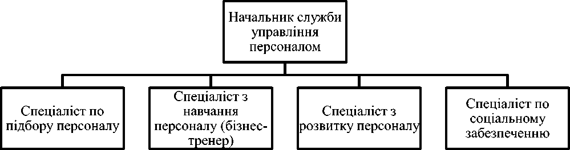

*Рис. 1.2. Організаційна структура служби управління персоналом* (побудовано за даними [41])

Система управління персоналом готельного підприємства має ряд спільних властивостей:

* є першим шаром управління готельним підприємством, тому що люди об'єднані спільними цілями;
* управління персоналом присутні у всіх напрямках діяльності: виробництві, маркетингу, фінансовій сфері;
* головні цілі системи управління персоналом збігаються з цілями організації;
* має спільні риси, властиві колективам людей – спілкування, виникнення конфліктів і т. д .;
* містить приблизно однакові елементи по функціональному складу.

Таким чином, в системі управління персоналом готелю можна виділити ряд фундаментальних задач:

* управління плануванням, використанням працівників;
* управління атестацією персоналу;
* управління навчанням і розвитком персоналу;
* управління мотивацією персоналу;
* формування корпоративної культури в готельному бізнесі.

Використання тільки деяких з цих функцій на підприємстві не принесе результату, так як вони являють собою замкнуту систему і повинні реалізовуватися тільки в сукупності.

Планування є першим етапом процесу управління персоналом. За допомогою процесу планування людських ресурсів реалізується концепція довгострокової, орієнтованої на майбутнє, кадрової політики. Планування є особливим процесом управління персоналом, так як знаходиться в тісному взаємозв'язку зі стратегією розвитку готельного підприємства. Процес планування передбачає п'ять основних етапів: оцінка поточного стану персоналу, оцінка майбутньої потреби в персоналі, розробка програми задоволення майбутніх потреб, визначення необхідних витрат, оцінка задоволення потреб (рис.1.3).

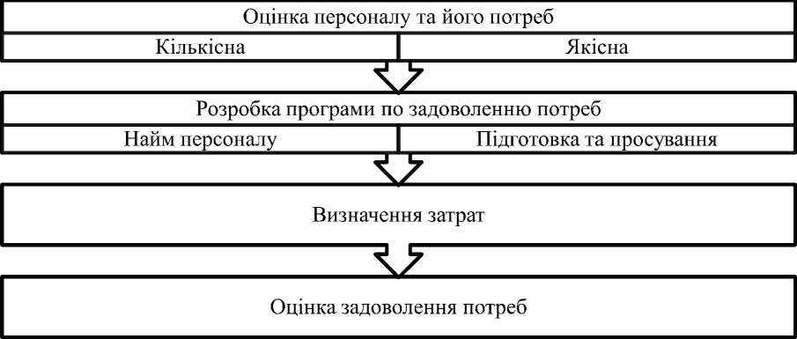

*Рис. 1.3. Програма задоволення потреби в персоналі* (побудовано за даними [25, с. 178])

Джерел покриття потреби в кадрах. Основною метою визначення потреби в наймі є забезпечення підприємства необхідною робочою силою при мінімізації витрат: визначається коли, де, скільки, якої кваліфікації потрібні працівники в даній організації. При визначенні потреби в наймі аналізуються переваги і недоліки кандидатів на зовнішньому і внутрішньому ринках праці.

Адаптація має на меті забезпечити ефективну роботу нового персоналу з перших днів в готельному підприємстві. Адаптація персоналу в готельному підприємстві існує в чотирьох видах: організаційна, професійна, соціально- психологічна і соціально-фізіологічна.

Кадровий аудит – оцінка системи управління персоналом, аналіз організаційної і функціональної структури системи управління персоналом, схем виконання основних процедур в рамках управління людськими ресурсами, ведення кадрової документації.

Оцінка персоналу. Метою оцінки персоналу є вивчення ступеня підготовленості працівника до виконання саме того виду діяльності, яким він займається, а також виявлення рівня його потенційних можливостей для визначення перспектив професійного і кар'єрного росту. На основі оцінки визначаються потреби в перепідготовці працюючих співробітників і залучення нових.

Найважливішим елементом системи управління кадровим потенціалом є маркетинг персоналу, який є напрямом стратегічного і оперативного планування персоналу, створює інформаційну базу для роботи з персоналом за допомогою дослідження зовнішнього і внутрішнього ринку праці, спрямований на досягнення привабливості підприємства-роботодавця через комунікації з цільовими групами (сегментами ринку) [24]

Маркетинг персоналу – вид управлінської діяльності, спрямованої на довгострокове забезпечення готельного підприємства людськими ресурсами, які утворюють стратегічний потенціал.

Загальним завданням маркетингу персоналу є: аналіз ринку праці, виявлення попиту на вакансії і пропозиції роботодавців, аналіз кадрової

політики конкурентів, визначення вартості робочої сили, виявлення нових спеціальностей, формування іміджу готельного підприємства на ринку праці.

Навчання персоналу – одна з складових загального успіху готельних підприємств в довгостроковій перспективі, так як сприяє формуванню єдиної команди професіоналів-однодумців і дозволяє підвищити ефективність роботи кожного співробітника. Під підвищенням кваліфікації розуміється формальне і неформальне навчання, необхідне для того, щоб персонал був здатний виконувати повний спектр своїх службових обов'язків. Така підготовка є центральним компонентом розвитку готельного підприємства і може включати формальне навчання, отримання другої освіти, освоєння досвіду колег та інших видів діяльності.

Мотивація співробітників є одним з найголовніших питань керівників і менеджерів по персоналу. Особливістю мотивації персоналу готельних підприємств, є те, що в роботі персоналу заохочується клієнтоорієнтованість, розуміння потреб клієнтів і своєчасне їх задоволення, формування персоналом готелю додаткової цінності послуг власним ставленням і підходом, властивим кожному співробітнику окремо. Розвинені як матеріальна мотивація (надбавки, премії, бонуси), так і нематеріальна (конкурси професійної майстерності, кращий співробітник року, корпоративні свята, делегування повноважень).

Планування кар'єри – ще один з напрямків кадрової роботи в організації, орієнтований на визначення стратегії та етапів розвитку і просування фахівців.

Корпоративна культура – це система цінностей, що бездоказово приймається всіма членами колективу і задає загальні рамки поведінки. Формування корпоративної культури передбачає постійну участь у формуванні та розвитку кадрового потенціалу не тільки служб персоналу, а й вищого керівництва підприємства, а також лінійних керівників, чіткий розподіл функцій між всіма учасниками, координація їх дій.

Сучасні керівники повинні розглядати культуру своєї організації як потужний стратегічний інструмент, що дозволяє орієнтувати всі підрозділи та окремих осіб на спільні цілі, мобілізувати ініціативу співробітників і

полегшувати продуктивне спілкування між ними. Необхідно створити власну культуру в готелі так, щоб кожен, хто працює розуміли і дотримувалися її.

Позитивна культура формує цінність готельного підприємства як умови реалізації саморозвитку співробітників. Негативна - відбиває ситуацію, коли робота на конкретному підприємстві в різного ступеня вигідна співробітнику, але не цінна з точки зору його саморозвитку і самореалізації. В готелях з негативною культурою відзначається ряд проблем: наявність конфліктів і пліток, які підривають імідж готельного підприємства у його працівників, громадськості та партнерів, недовіру до керівників усіх рівнів управління, висока плинність кадрів. Тому формування позитивної корпоративної культури - досить важлива функція управління персоналом, якою не варто нехтувати.

При формуванні системи управління кадрами готельного підприємства необхідно проводити його комплексну оцінку, яка виконує три функції:

1. інформаційну – отримання відомостей про рівень кваліфікації працівника, його сильні і слабкі сторони;
2. адміністративну – прийняття рішення щодо кар'єри працівника, розмірів винагороди, планування навчання;
3. мотиваційну – виявлення напрямків розвитку, коригування поведінки для досягнення успіху [19, с. 43].

Спільна реалізація всіх функцій дозволить забезпечити ефективність процедури оцінки. Оцінка професійних компетенцій працівників готельного підприємства проводиться з метою:

* визначення ступеня відповідності професійних, менеджерських і особистісних якостей кандидатів при прийомі на вакантні посади підприємства, відповідність вимогам тієї посади, на яку передбачається прийняти кандидата;
* визначення ступеня відповідності професійних, менеджерських і особистісних компетенцій працівників компанії вимогам займаної посади, або тієї посади, на яку передбачається перевести працівника готелю;
* виявлення потенційних здібностей і визначення перспектив просування працівників готелю;
* виявлення потреб у навчанні та професійному розвитку працівників готелю;
* підтримки управлінських рішень по відношенню до працівників.

Система оцінки може складатися з визначення цілей, категорій співробітників, що підлягають оцінці, визначення суб'єктів оцінки, оціночних процедур та їх періодичності, розробки необхідних оціночних форм, включаючи показники оцінки для кожної посади і способи їх зміни.

Система управління кадрами готельного підприємства складається з декількох елементів (рис. 1.4).

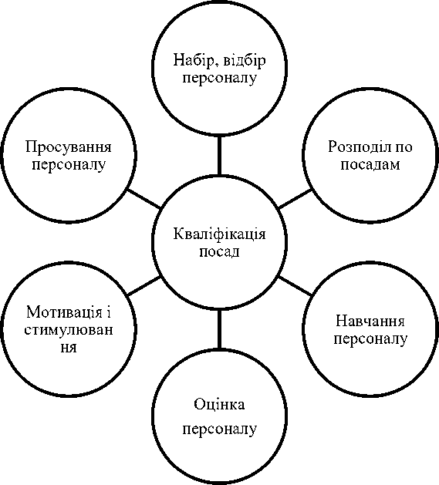

*Рис. 1.4. Елементи системи управління персоналом* (побудовано за даними [35])

В системі компетенцій для кожного рівня посад (професій) визначається набір конкретних вимог, які пред'являються до співробітника, що виконує дану роботу. Тому дана система використовується при наймі на роботу та розстановці персоналу для поточного контролю та атестації працівників, для

визначення потреб у навчанні, при плануванні кар'єри працівника тощо. [35, с. 75].

Формування системи управління кадровим потенціалом реалізується за допомогою вивчення структури мотивації, розробку і впровадження як матеріальних, так і нематеріальних компонентів мотивації та стимулювання, де система мотивації будується в суворій відповідності зі стратегією розвитку готелю, а також поточного стану системи управління персоналом за все готельного підприємства. В результаті системного і комплексного підходу до формування системи управління персоналом підвищується рівень продуктивності праці, налагоджується система планування і контролю, зміцнюється стабільність і конкурентоспроможність готельного підприємства.

У різних готелях набір функцій і їх угруповання можуть відрізнятися. Але в цілому цей перелік відображає склад того, що необхідно для успішної діяльності підприємства готельної індустрії та ефективного управління персоналом. Таким чином, для підвищення ефективності системи управління персоналом необхідною умовою є – використання всіх функцій управління персоналом в сукупності, тісному взаємозв'язку.

Отже, система управління кадрами в підприємстві готельного бізнесу являє собою комплекс цілей, завдань і основних напрямків діяльності, що спрямовані на забезпечення сталого підвищення конкурентоспроможності готелю в ринкових умовах, зростання продуктивності праці і якості роботи, забезпечення високої соціальної ефективності функціонування колективу.

**РОЗДІЛ 2. АНАЛІЗ СИСТЕМИ «УПРАВЛІННЯ**

**ПЕРСОНАЛОМ» ГОТЕЛЮ-КУРОРТУ «КОРУНА»**

* 1. **Організаційно-економічна характеристика готелю-курорту  
     «КОРУНА»**

Товариство з обмеженою відповідальністю «Коруна Карпат» зареєстровано 03.11.2008 (12 років 3 місяці). Основний вид діяльності –

діяльність готелів і подібних засобів тимчасового розміщування. Інші види: роздрібна торгівля в неспеціалізованих магазинах, діяльність ресторанів, надання послуг мобільного харчування, надання в оренду й експлуатацію власного чи орендованого нерухомого майна та інший пасажирський наземний транспорт. [42]

Курортний готель «Коруна» 3* розташований у селі Татарів в оточенні мальовничих Карпатських гір. До послуг гостей відкритий басейн з підігрівом, фітнес-центр, сауна та більярдний стіл. Номери готелю вирізняються сільським оформленням в традиційному гуцульському стилі з використанням теплих тонів. У кожному помешканні є телевізор із плоским екраном та окрема ванна кімната.

Відвідувачам готельного ресторану запропонують страви гуцульської та європейської кухонь. Різноманітні напої можна замовити в барі.

Відстань від закладу до гірськолижного курорту "Буковель" становить 12 км. Курортний готель "Коруна" розміщений за 5 км від автобусного й залізничного вокзалів Ворохти та за 80 км від Міжнародного аеропорту "Івано- Франківськ".

Основні зручності:

* ресторан, бар;
* басейн;
* безкоштовна парковка;
* сімейні номери;
* безкоштовний Wi-Fi;
* допускається розміщення з домашніми тваринами.

Курорт готель «Коруна» має на меті забезпечення високоякісного прийому, обслуговування, тимчасового проживання, харчування та надання інших послуг громадянам України та іноземних держав, що прибули у відрядження та на відпочинок. Предметом діяльності готелю є готельно- побутове обслуговування:

* надання готельно-побутових послуг з проживання, відпочинку та харчування громадян;
* надання готельних послуг туристам та іншим окремим категоріям споживачів в порядку, передбаченому чинним законодавством України;
* експлуатація будинків, обладнання, комунікацій, підтримка їх в належному стані, здійснення капітальних та поточних ремонтів;
* надання інших готельних послуг згідно з чинним законодавством України.

Основними факторами ризику для підприємства є зовнішні фактори, такі як: курсові коливання і зростання цін, зміни у податковому законодавстві, кризові явища в світовій економіці; форс-мажорнї обставини, які можуть впливати на можливість та обсяг надання готельних послуг (наприклад, у зв’язку із ситуацією, що склалася на сході країни, іноземні туристи неохоче обирають для подорожей Україну).

Організаційна структура готелю «Коруна» визначається його призначенням, місцем розташування та специфікою послуг, що надаються тощо. Вона є відображенням повноважень і обов’язків, покладених на кожного працівника (рис. 2.1).

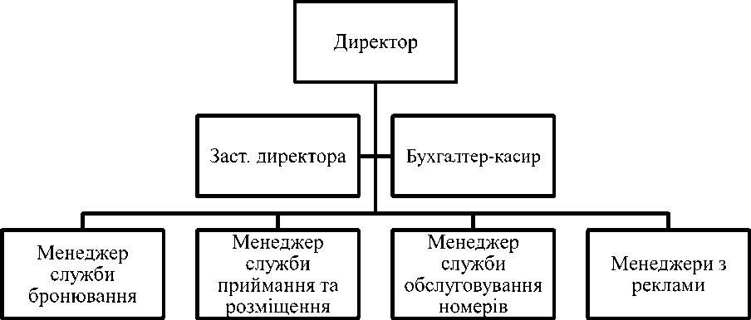

*Рис. 2.1. Організаційна структура ТОВ «Коруна»* (побудовано за даними ТОВ «Коруна»)

В обов’язки директора входить прийняття загальних управлінських рішень. Підрозділи є функціональними ланками, які виконують покладені на них функції. Менеджер з бронювання відповідає на дзвінки, перевіряє електронну пошту, консультує клієнтів з питань наявності вільних номерів і додаткових послуг, співпрацює з туристичними фірмами та виконує доручення керівника готелю.

Менеджер служби приймання та розміщення відповідає вчасне розміщення відвідувачів та виконує інші доручення директора щодо розміщення. Менеджер служби обслуговування номерів відповідає за підготовку номерів до заселення та керує обслуговуючим персоналом.

До функцій менеджерів з реклами входять функції маркетолога, вивчення попиту і пропозиції, розробка нових проектів та цін на них, реклама послуг, розміщення інформації в ЗМІ, Інтернеті тощо.

Проведемо загальну оцінку фінансового стану ТОВ «Коруна» на основі фінансової звітності компанії (Додаток А, Додаток Б). (табл. 2.1)

*Табл 2.1*

Порівняльний аналітичний баланс ТОВ «Коруна»

|  |  |  |  |  |  |  |  |  |
| --- | --- | --- | --- | --- | --- | --- | --- | --- |
| Показники балансу | Рік | | | | Відхилення (+, –) | | | |
| 2019 | | 2020 | |
| сума, тис. грн. | струк тура, % | сума, тис. грн. | струк тура, % | абсол ютне, тис. грн. | відно сне, % | струк тури, % | у % до зміни підсумку балансу |
| ***Актив*** | | | | | | | | |
| Необоротні активи | 41693 | 78,6 | 45200 | 79,2 | 3507 | 8,4 | 0,6 | 87 |
| Оборотні активи | 11371 | 21,4 | 11893 | 20,8 | 522 | 4,6 | -0,6 | 13 |
| Необоротні активи, утри­мувані для продажу, та групи вибуття | - | - | - | - | - | - | - | - |
| *Баланс* | 53064 | 100 | 57093 | 100 | 4029 | 7,6 | - | 100 |
| ***Пасив*** | | | | | | | | |
| Власний капітал | 43715 | 82,4 | 43746 | 76,6 | 31 | 0,07 | -5,8 | 0,8 |
| Довгострокові зобов’язання і  забезпечення | - | - | - | - |  |  | - | - |
| Поточні зобов’язання і  забезпечення | 9349 | 17,6 | 13347 | 23,4 | 3998 | 42,8 | 5,8 | 99,2 |
| Зобов’язання, пов’язані з необоротними активами, утримуваними для продажу, та групами вибуття | - | - | - | - | - | - | - | - |
| Чиста вартість активів недержавного пенсійного фонду | - | - | - | - | - | - | - | - |
| *Баланс* | 53064 | 100 | 57093 | 100 | 4029 | 7,6 | - | 100 |

З таблиці 2.1 ми бачимо, що необоротні активи ТОВ «Коруна» збільшились на 3507 тис. грн у 2020 році, в порівнянні з 2019 та становлять 45200 грн. Саме необоротні активи становлять основну частину усіх активів підприємства (79,2%). Зміна необоротних активів безпосередньо впливає на загальну вартість активів підприємства, оскільки саме за рахунок основних засобів утворюється значна частина ресурсів, необхідних для функціонування підприємства.

Оборотні активи теж збільшились, хоча і в незначній мірі на 522 тис грн (4,6%). Збільшення частки оборотних активів може вказувати на формування більш мобільної структури активів, що сприяє прискоренню оборотності

засобів підприємства. Зросла в загальному сума балансу підприємства і у 2020 році становить 57093 тис грн.

Незначного збільшення зазнав власний капітал підприємства – на 31 тис грн і становить у 2020 році 43746 тис грн. В готелі відсутні довгострокові зобов’язання і забезпечення, зобов’язання, пов’язані з необоротними активами, утримуваними для продажу, та групами вибуття і активи недержавного пенсійного фонду.

Поточні зобов’язання підприємства зросли на 3998 тис грн і становлять 13347 тис грн у 2020 році. Правильне використання поточних зобов’язань дозволяє підприємству розвиватись, однак воно повинно забезпечувати постійний контроль за дотриманням строків оплати рахунків постачальників, своєчасність розрахунків з бюджетом, органами соціального страхування, погашення позик та відсотків за ними тощо.

Несвоєчасна оплата боргів та зобов'язань веде до залучення в оборот коштів, що належать іншим підприємствам або бюджету, що може призвести до застосування до підприємства як фінансових санкцій, так і адміністративних або кримінальних покарань.

Аналіз фінансової стійкості підприємства показує чи зможе підприємство самостійно погасити зобов’язання (табл. 2.2).

*Табл 2.2*

Динаміка основних відносних показників фінансової стійкості

|  |  |  |  |  |
| --- | --- | --- | --- | --- |
| № з/п | Показник | Рік | | Абсолютне відхилення (+,-) |
| 2019 | 2020 |
| 1 | Власні обігові кошти (робочий функціонуючий капітал) (ф. № 1 р. 1495+ р. 1595 –р. 1095 або ф.  № 1 р. 1195 –р. 1695) | 2022 | -1454 | -3476 |
| 2 | Коефіцієнт забезпечення оборотних активів власними коштами (ряд 1 : ф. № 1 р. 1195) | 0,18 | -0,12 | -0,3 |
| 3 | Маневреність робочого капіталу (ф. № 1 р. 1100 : ряд 1) | 1,41 | -2,77 | -4,18 |
| 4 | Маневреність власних обігових коштів (ф. № 1 р. 1165 : ряд 1) | 1,99 | -3,03 | -5,02 |
| 5 | Коефіцієнт забезпечення власними обіговими | 0,7 | -0,36 | -1,06 |

|  |  |  |  |  |
| --- | --- | --- | --- | --- |
|  | коштами запасів (ряд 1 : ф. № 1 р. 1100) |  |  |  |
| 6 | Коефіцієнт покриття запасів (ф. № 1 (р. 1495 – 1095 + 1595 + 1600 + 1610) : ф. № 1 р. 1100) | 0,7 | -0,36 | -1,06 |
| 7 | Коефіцієнт автономії | 0,82 | 0,77 | -0,05 |

*Продовження табл 2.2*

|  |  |  |  |  |
| --- | --- | --- | --- | --- |
| 8 | Коефіцієнт фінансової залежності | 1,2 | 1,3 | 0,1 |
| 9 | Коефіцієнт маневреності власного оборотного капіталу (ряд 1 : ф. № 1 р. 1495) | 0,05 | -0,03 | -0,08 |
| 10 | Коефіцієнт концентрації позикового капіталу | 0,18 | 0,23 | 0,05 |
| 11 | Коефіцієнт фінансової стабільності (коефіцієнт фінансування) | 0,2 | 0,3 | 0,1 |
| 12 | Показник фінансового левериджу | 0 | 0 | 0 |
| 13 | Коефіцієнт фінансової стійкості | 0,82 | 0,77 | -0,05 |

Таблиця 2.2 вказує на те, що власні обігові кошти зменшились у 2020 році та становлять мінус 1454 тис. грн. Коефіцієнт забезпечення оборотних активів власними коштами зменшився на 0,3. Маневреність робочого капіталу теж зменшилась на 4,18 і становить -2,77 у 2020 році. Маневреність власних обігових коштів встановить -3,03 у 2020 році. Ці показники свідчать про негативні зміни для економічного становища підприємства.

Коефіцієнт забезпечення власними обіговими коштами запасів та коефіцієнт покриття запасів зменшились до -0,36. Коефіцієнт маневреності власного оборотного капіталу теж набув від'ємного значення і становить -0,03.

У свою чергу, зросли коефіцієнт фінансової залежності (+0,1), коефіцієнт концентрації позикового капіталу (+0,05), фінансування (+0,1). Зростання показника фінансової залежності свідчить про збільшення частки позикових коштів у фінансуванні підприємства, а отже, і зростання її фінансової залежності від кредиторів та інвесторів.

Коефіцієнт автономії та фінансової стійкості відзначаються незначним зменшенням, якщо у 2019 році їхні значення становили 0,82, то у 2020 - 0,77. Мінімальне значення коефіцієнта автономії оцінюється на рівні 0,5. В нашому випадку ка > 0,77, тобто теоретично всі зобов'язання підприємства можуть бути покриті її власними коштами.

Показники ліквідності та платоспроможності готелю наведені в таблиці

2.3.

*Табл 2.3*

Динаміка відносних показників ліквідності та платоспроможності

|  |  |  |  |
| --- | --- | --- | --- |
| Показник | Рік | | Абсолютне відхилення (+,-) |
| 2019 | 2020 |
| Коефіцієнт абсолютної ліквідності | 0,43 | 0,33 | -0,1 |
| Коефіцієнт швидкої ліквідності | 0,9 | 0,6 | -0,3 |
| Коефіцієнт поточної ліквідності (покриття) | 1,2 | 0,9 | -0,3 |
| Співвідношення короткострокової дебіторської та кредиторської заборгованості (ф. № 1 р. 1125 + 1155 : ф. № 1 р. 1695) | 0,4 | 0,2 | -0,2 |

Значення коефіцієнта абсолютної ліквідності знаходиться в межах норми у 2020 він становить 0,33. Значення коефіцієнта швидкої ліквідності зменшилось на 0,3 і становить 0,6 у 2020 році, що свідчить про погіршення можливостей підприємства оплачувати платежі.

У 2019 році значення коефіцієнта покриття було в межах норми – 1,2, тобто підприємство своєчасно погашало борги, а у 2020 він зменшився і становить 0,9, тобто якщо зниження відбуватиметься й надалі ми зможемо говорити про те, що підприємство матиме неліквідний баланс.

Динаміка фінансових результатів наведена в таблиці 2.4.

*Табл 2.4*

Рівень і динаміка фінансових результатів

|  |  |  |  |  |
| --- | --- | --- | --- | --- |
| Показник | Рік | | Відхилення (+, -) | |
| 2019, тис. грн. | 2020, тис. грн. |
| абсолютне, тис. грн. | відносне, % |
| Чистий дохід від реалізації продукції (товарів, робіт, послуг) | 148872 | 142128 | -6744 | -4,5 |
| Собівартість реалізованої продукції (товарів, робіт, послуг) | (122595) | (111407) | -11188 | -9,1 |
| Валовий: прибуток | 26277 | 30721 | 4444 | 16,9 |
| Валовий: збиток | - | - | - | - |
| Інші операційні доходи | 884 | 611 | -273 | -30,9 |
| Адміністративні витрати | (20291) | (23176) | 2885 | 14,2 |
| Витрати на збут | (4919) | (6216) | 1297 | 26,4 |

|  |  |  |  |  |
| --- | --- | --- | --- | --- |
| Інші операційні витрати | (1680) | (1651) | 29 | -1,7 |
| Фінансовий результат від операційної діяльності: прибуток | 271 | 289 | 18 | 6,6 |
| Фінансовий результат до оподаткування: прибуток | 296 | 314 | 18 | 6,1 |

*Продовження табл 2.4*

|  |  |  |  |  |
| --- | --- | --- | --- | --- |
| Чистий фінансовий результат: прибуток | 296 | 314 | 18 | 6,1 |
| Чистий фінансовий результат: збиток | - | - | - | - |

Таблиця дозволяє зрозуміти рівень і динаміку фінансових результатів. Собівартість реалізованої продукції зменшилась у 2020 році на 11188 грн. Валовий прибуток підприємства становить 3721 грн, що на 4444 грн більше ніж у 2019 році. Зменшились інші операційні доходи на 30,9%. Зросли адміністративні витрати на 2885 грн та витрати на збут на 1297 грн. Останні показники свідчать про можливе збільшення витрат на службові відрядження та утримання апарату управління, винагороди, на оплату послуг зв'язку, на рекламу та інші.

У 2020 році збільшився фінансовий результат від операційної діяльності: прибуток у сумі 289 тис. грн, що на 6.6 % більше ніж у 2019 році. Підприємство отримало чистий прибуток у сумі 314 тис. грн, що на 18 тис. грн більше ніж у 2019 році. Цей показник свідчить про те що підприємство є прибутковим комета за останні роки не отримувало збитків.

* 1. **Аналіз кадрового складу готелю-курорту «КОРУНА»**

Роль персоналу готелю в формуванні якісних послуг та розвитку підприємства є ключовою. Світовий досвід розвитку готельного бізнесу показує, що ця галузь повинна нести відповідальність за розробку і підтримку структури професійного підбору і навчання кадрів. Якісна потреба в персоналі - це планування професійного складу працівників, визначення кваліфікації та спеціалізації, якою повинен володіти кожен з них.

Якісна потреба визначається на основі загальної потреби в кадрах за напрямками діяльності та термінами підготовки, вимог до посад, закріплених в посадових інструкціях працівників, штатному розписі тощо. Структура кадрового складу залежить від концепції розвитку готельного підприємства, функцій, завдань і структури підприємства, системи вимог, що пред'являються до виробничого персоналу, працівників, що безпосередньо беруть участь у процесі надання послуги та до невиробничих, що створюють умови для нормального протікання процесу надання послуг і керівного складу.

Проведемо детальний аналіз кадрового складу готельного підприємства та визначимо найбільш важливі показники інтелектуального потенціалу. Станом на кінець 2020 року штатний склад готелю «Коруна» виглядає наступним чином (табл. 2.5).

*Табл 2.5*

Штатний розклад готелю «Коруна»

|  |  |  |
| --- | --- | --- |
| № п/п | Посада | Ставка |
| 1 | Директор | 1 |
| 2 | Заступник директора | 1 |
| 3 | Бухгалтер-касир | 1 |
| 4 | Маркетолог | 3 |
| 5 | Адміністратор | 6 |
| 6 | Покоївка з виконанням функцій адміністратора, комірник камери схову | 6 |
| 7 | Покоївка | 4 |
| 8 | Повар | 2 |
| 9 | Помічник повара | 2 |
| 10 | Офіціант | 6 |
| 11 | Монтажник сан. технічних систем і устаткування | 1 |
| 12 | Двірник | 1 |
| 13 | Охоронець | 1 |
|  | Разом | 35 |

Загальна чисельність працівників готелю «Коруна» на 2020 рік становить 35 людей. Цей показник не змінювався протягом аналізованого періоду. Протягом аналізованого періоду 2019-2020 рр. чисельність працівників не змінювалась.

Для ефективної роботи готельне підприємства повинно мати не тільки необхідну кількість працівників, але й відповідний склад за кваліфікаційними вимогами. Тому аналіз професійного складу та рівня кваліфікації працівників є важливим аспектом в аналізі кадрового складу. Готель «Коруна» використовує різні джерела інформації для правильного підбору персоналу (табл. 2.6).

*Табл 2.6*

Способи отримання інформації про потенційних працівників (складено за даними [7])

|  |  |
| --- | --- |
| Джерело | Значення |
| Особиста анкета | Надає усю необхідну інформацію про кандидата, зокрема дані про освіту, попередню роботу та особисті якості |
| Фотографія | Дає уявлення про зовнішність |
| Атестат, диплом | Надає інформацію про професійну кваліфікацію |
| Трудова книжка | Вказує на попередні місця роботи та сфери діяльності |
| Рекомендації від попереднього роботодавця | Висвітлює кваліфікаційні характеристики, аспекти професійної придатності |
| Розмова з кандидатом | Дозволяє скласти особисте уявлення про кандидата |
| Стажування | Визначаються навички, які необхідні для певної посади та ініш нюанси, важливі для роботи |
| Медичний огляд, психологічні  тести | Дозволяють оцінити стан здоров’я, психологічний стан, стресостійкість та професійні якості |

Таким чином керівництво готелю строго підходить до відбору кадрів, розроблена чітка стратегія, що дозволяє підбирати персонал відповідно до конкретної посади та вимог, а також враховувати всі важливі чинники. Прийом працівників на роботу відбувається згідно Кодексу законів про працю України [40]

Під час влаштування на роботу працівники ознайомлюються з правилами внутрішнього розпорядку: правами та обов’язками працівника, графіком робочого часу, стягненнями в разі порушення трудової дисципліни. Для адміністраторів, покоївок та офіціантів існує графік змінності – 8 годинний робочий день. Старший адміністратор складає робочий графік на кожен місяць, а також графік відпусток. Посадова інструкція адміністратора готелю наведена в Додатку В.

Режим роботи – змішаний. Тривалість робочого тижня – 40 год. Кожен працівник отримує щорічну оплачувану відпустку, згідно законодавства. Система оплати праці в ТОВ «Коруна» - погодинна. Кожен працівник отримує оплату за фактично відпрацьований час, згідно тарифної ставки. Розрахуємо середній вік працівників та визначимо статевий склад (табл. 2.7).

*Табл 2.7*

Статево-віковий склад персоналу готелю «Коруна»

|  |  |  |  |  |
| --- | --- | --- | --- | --- |
|  | 18-30 | 31-40 | 41-50 | 51-60 |
| Чоловіки | 4 | 8 | 2 | 3 |
| Жінки | 5 | 10 | 3 | 0 |
| Разом | 9 | 18 | 5 | 3 |

З таблиці видно, що переважна кількість працівників віком 31-40 років. Значна кількість й співробітників віком до 30 років. Більшість працівників – жінки. Вони займають посади адміністратора, покоївки, офіціанта та інші.

*Питому вагу працівників наведено на рис. 2.2*

■ 18-30 р. ■ 31-40р. ■ 41-50 р. ■ 51-60 р.

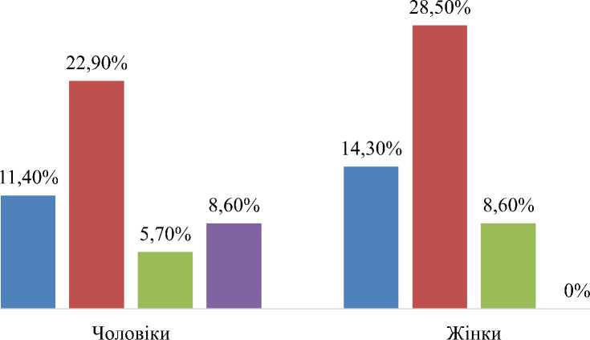

*Рис. 2.2. Питома вага працівників*

Отже, питома вага працівників становить: жінки – 51,4%; чоловіки – 48,6%. Найбільше переважає вікова категорія 31-40 р. Жінок працівників віком 51-60 р. в готелі немає, в порівнянні з чоловіками. Вікова структура по обом статям:

- 18-30 р. – 25,7%;

- 31-40 р. – 51,4%;

- 41-50 р. – 14,3%;

- 51-60 р. – 8,6%.

Проаналізуємо кількість працівників, що мають вищу та середню освіту (табл. 2.8).

*Табл 2.8*

Рівень освіти

|  |  |  |
| --- | --- | --- |
|  | Рівень освіти | |
| Середній | Вищий |
| Чоловіки | 5 | 12 |
| Жінки | 4 | 14 |
| Разом | 9 | 26 |

З таблиці зрозуміло, що працівники з вищою освітою значно переважають в загальність структурі персоналу: 26 працівників мають вищу освіту та 9 – середню. Питома вага працівників:

* з вищою освітою – 74,3%;
* з середньою освітою – 25,7%.

Проведемо аналіз робочої сили за стажем роботи (табл. 2.9)

*Табл 2.9*

Класифікація працівників за стажем роботи

|  |  |  |  |
| --- | --- | --- | --- |
| Стаж роботи | 2019 | 2020 | Відхилення |
| Більше 15 років | 3 | 3 | - |
| Більше 10 років | 7 | 9 | 2 |
| Більше 5 років | 11 | 12 | 1 |
| Менше 5 років | 14 | 11 | -3 |

Згідно таблиці, в готельному підприємстві «Коруна» число працівників з досвідом роботи понад 5 років зростає. Збільшилась кількість працівників зі стажем роботи понад 5 та понад 10 років. Така ситуація позитивно впливає на готель, оскільки професійні працівники здатні краще розвивати заклад та підвищувати прибуток.

Варто зазначити, що підприємство зацікавлене в професійному зростанні та економічному навчанні працівників, тож підвищення кваліфікації та перепідготовка співробітників проводиться постійно. Так персонал поглиблює знання щодо функціонування підприємства готельно-ресторанного типу та удосконалюють свою майстерність.

* 1. **Управління кадрами у готелі «КОРУНА»**

Система управління кадровим потенціалом готельного підприємства – це система, в якій реалізуються функції управління персоналом. Вона включає підсистеми загального лінійного керівництва і ряд функціональних підсистем:

* підсистема планування і маркетингу персоналу;
* підсистема набору, відбору і найму персоналу;
* підсистема правового забезпечення та трудових відносин;
* нормування і організації праці;
* мотивація і стимулювання персоналу, творчий і соціальний розвиток персоналу, організаційна структура управління, створення інформаційного забезпечення.

Така побудова системи управління формуванням і розвитком кадрового потенціалу вимагає реалізації кожним з учасників своїх функцій за рішенням стратегічних і оперативних кадрових питань. Основним змістом діяльності кадрової служби готелю «Коруна» є планування необхідної кількості кваліфікованого персоналу, визначення потреби в залученні і наборі персоналу, ділова оцінка та професійний розвиток, а також виявлення та вирішення соціально-побутових проблем.

Координація роботи всіх учасників готелю в рамках реалізації стратегії формування кадрового потенціалу відповідає поставленій меті - забезпеченню конкурентоспроможності та ефективної роботи підприємства в умовах ринкової економіки. Для підвищення ефективності формування і розвитку кадрового потенціалу готелю «Коруна» проводить:

* формування кадрової політики - постановка чітких, ясних цільових завдань в області кадрових рішень, визначення конкретних пріоритетів та виділення необхідних ресурсів;
* формування корпоративної культури - чіткий розподіл функцій між всіма учасниками, координація їх дій, розвиток кадрового потенціалу;
* створення відповідної нормативно-методичної бази, яка регламентує діяльність кожного з учасників процесу формування і розвитку кадрового потенціалу;
* кадровий аудит - оцінка системи управління персоналом, аналіз організаційної і функціональної структури системи управління персоналом, ведення кадрової документації;
* оцінку кадрового потенціалу підприємства – готовність керівного складу підприємства до реалізації стратегічних і тактичних цілей, відповідність рівня знань і навичок виконуваним професійним завданням.

На основі цього готель визначає потреби в перепідготовці працюючих співробітників і залучення нових. Положення про кадрову політику готелю

наведене в Додатку Г.

Формування системи кадрового потенціалу готелю включає здійснення декількох заходів (рис. 2.3).

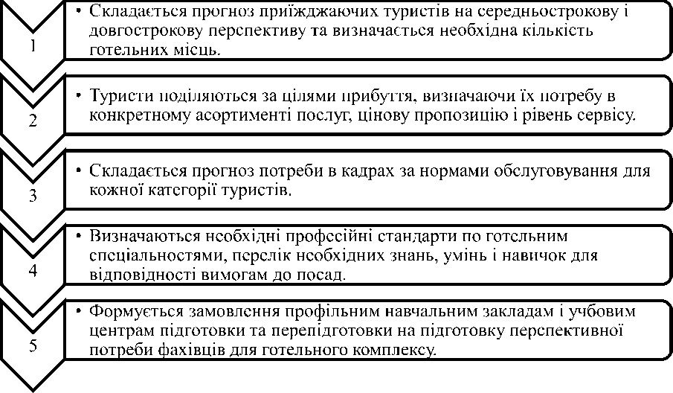

*Рис. 2.3. Формування системи кадрового потенціалу*

(побудовано за даними [17, с.20-24])

При формуванні системи управління кадровим потенціалом готельного підприємства проводиться його комплексна оцінку, яка виконує три функції:

* інформаційна – отримання відомостей про рівень кваліфікації працівника, його сильні і слабкі сторони;
* адміністративна – прийняття рішення щодо кар'єри працівника, розмірів винагороди, планування навчання;
* мотиваційна – виявлення напрямків розвитку, коригування поведінки для досягнення успіху [19, с. 57].

Спільна реалізація всіх функцій дозволить забезпечити ефективність процедури оцінки. Оцінка професійних компетенцій працівників готельного підприємства проводиться з метою:

* визначення ступеня відповідності професійних, менеджерських і особистісних якостей кандидатів при прийомі на вакантні посади підприємства, відповідність
* вимогам тієї посади, на яку приймається кандидат;
* визначення ступеня відповідності професійних, менеджерських і особистісних компетенцій працівників компанії вимогам займаної посади, або тієї посади, на яку передбачається перевести працівника готелю;
* виявлення потенційних здібностей і визначення перспектив просування працівників готелю;
* виявлення потреб у навчанні та професійному розвитку працівників готелю;
* підтримки управлінських рішень по відношенню до працівників.

Система управління кадровим потенціалом готельних підприємств тісно пов'язана з усіма підсистемами управління персоналом (рис. 2.4), оскільки вона накладає відбиток на склад посадових обов'язків працівників.

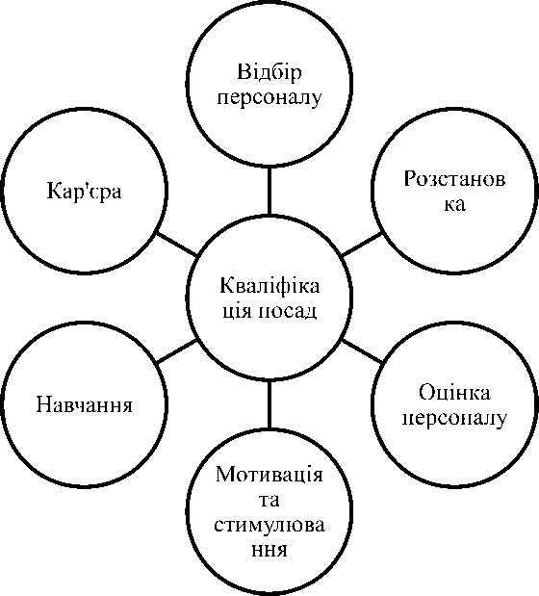

*Рис. 2.4. Підсистема управління персоналом*

(побудовано за даними [39])

В системі компетенцій для кожного рівня посад (професій) визначається набір конкретних вимог, які пред'являються до співробітника, що виконує дану роботу. Тому дана підсистема використовується при наймі на роботу та розстановці персоналу для поточного контролю та атестації працівників, для визначення потреб у навчанні, при плануванні кар'єри працівника тощо. [39].

Формування системи управління кадровим потенціалом реалізується за допомогою вивчення структури мотивації, розробки і впровадження як матеріальних, так і нематеріальних компонентів мотивації та стимулювання, де система мотивації будується в суворій відповідності зі стратегією розвитку готелю, а також поточного стану системи управління персоналом готельного підприємства.

Ключові категорії мотивації та стимулів, що використовують керівники для мотивування працівників готелю «Коруна» наведені в таблиці 2.10.

*Табл 2.10*

Категорії мотивації та стимулів (складено за даними [26])

|  |  |  |
| --- | --- | --- |
| № п/п | Категорія | Характеристика |
| 1 | Матеріальна винагорода | Заробітна плата та інші матеріальні виплати |
| 2 | Моральна винагорода | Відзнаки, грамоти, звання, ставлення в колективі тощо |
| 3 | Соц. забезпечення | Медичне та пенсійне страхування, пільги, в тому числі для багатодітних сімей |
| 4 | Навчання та підвищення кваліфікації | Курси з підвищення кваліфікації |
| 5 | Оцінка виконаної роботи | Задоволеність роботою, повага керівництва та співробітників |

Отже, головним матеріальним стимулом є заробітна плата, яка є основним джерелом доходів працівників. Для працівників готелю діє система оплати праці, що базується на погодинній оплаті, преміях та бонусах. Працівники, що володіють іноземними мовами мають додаткові бонуси та надбавки, керівництво використовує спеціальне преміювання за виконання окремих важливих завдань.. За відпрацювання понаднормово працівники теж отримують підвищення зарплати. Офіціанти додатково отримують чайові.

Фонд оплати праці становить:

* фонд основної оплати праці;
* додаткової оплати праці – надбавки, доплати, премії та винагороди;
* заохочувальні виплати – матеріальна допомога та соціальні пільг індивідуального характеру.

В готелі немає чітко виробленої системи штрафування.

До нематеріальних стимулів відносяться навчання, курси підвищення кваліфікації, умови праці, звання найкращого працівника тощо.

В результаті системного і комплексного підходу до формування системи управління кадровим потенціалом персоналу підвищується рівень продуктивності праці, налагоджується система планування і контролю, зміцнюється стабільність і конкурентоспроможність готельного підприємства.

39

**РОЗДІЛ 3. УДОСКОНАЛЕННЯ СИСТЕМИ «УПРАВЛІННЯ**

**ПЕРСОНАЛОМ» ГОТЕЛЮ-КУРОРТУ «КОРУНА»**

* 1. **Оцінка ефективності роботи персоналу готелю-курорту «КОРУНА»**

Специфіка праці фахівців готельно-ресторанного господарства визначається тим, що створюючи продукт, вони безпосередньо беруть участь у процесах виробництва, реалізації та організації споживання. Ці затрати праці взаємопов'язані та взаємообумовлені, вони характеризують не тільки зміст праці фахівців цієї галузі, але й місце її в господарстві країни.

Праця фахівців готельного господарства поділяється на продуктивну та непродуктивну. Продуктивна праця направлена на створення матеріальних благ або матеріальних послуг. Непродуктивна праця – це суспільно корисна праця, що безпосередньо не бере участі у створенні матеріальних цінностей.

У готельно-ресторанному господарстві більша частина усіх працівників зайняті продуктивною працею, а інша – непродуктивною. Основна частина працівників (покоївки, кухарі тощо) зайняті безпосередньо обслуговуванням клієнтів, переробкою, доробкою продуктів, створенням нових споживчих вартостей.

Інша частина працівників (маркетологи, офіціанти та ін.) здійснюють процес реалізації та організації споживання, їх праця, з одного боку, пов'язана з продовженням і завершенням основного процесу, а з другого – зі зміною форм вартості та наданням матеріальних послуг.

Праця персоналу, зайнятого продовженням і завершенням виробничого процесу, не створює нових споживчих вартостей, але збільшує вартість і є працею продуктивною. Праця інших працівників, які здійснюють процес реалізації, пов'язана зі зміною форм вартості. Ця праця не збільшує вартості і є непродуктивною.

У процесі обслуговування туристів та інших відвідувачів високі вимоги ставляться не тільки до асортименту та якості продукції, але й до культури

обслуговування споживачів. Тому, питання сервісу набувають особливо важливого значення і в перспективі частка затрат праці на обслуговування споживачів повинна зростати, а частка праці виробничого характеру, за рахунок переведення галузі на індустріальну основу , скорочуватися.

На кінцеві результати господарської діяльності підприємства готельно- ресторанного господарства дуже впливає ефективність використання трудових ресурсів. Ефективність праці характеризується системою показників. До них можна віднести:

* продуктивність праці;
* рівень фонду заробітної плати;
* співвідношення темпів росту продуктивності праці та середньої заробітної плати;
* валовий дохід на одного працівника;
* прибуток на одного працівника;
* показники використання календарного фонду робочого часу;
* показники ефективності використання фонду заробітної плати.

Найважливішим показником ефективного використання трудових ресурсів є продуктивність праці. Ефективність виробництва та якість обслуговування в ресторанному господарстві тісно пов'язані з продуктивністю праці. Продуктивність праці у вартісному вираженні являє собою середню суму товарообороту, що припадає на одного працівника в одиницю часу.

Найбільш узагальненим показником продуктивності є середньорічний виробіток з надання послуг на одного працівника. Він залежить від чисельності персоналу, кількості робочих днів та тривалості робочого дня. (рис. 3.1).

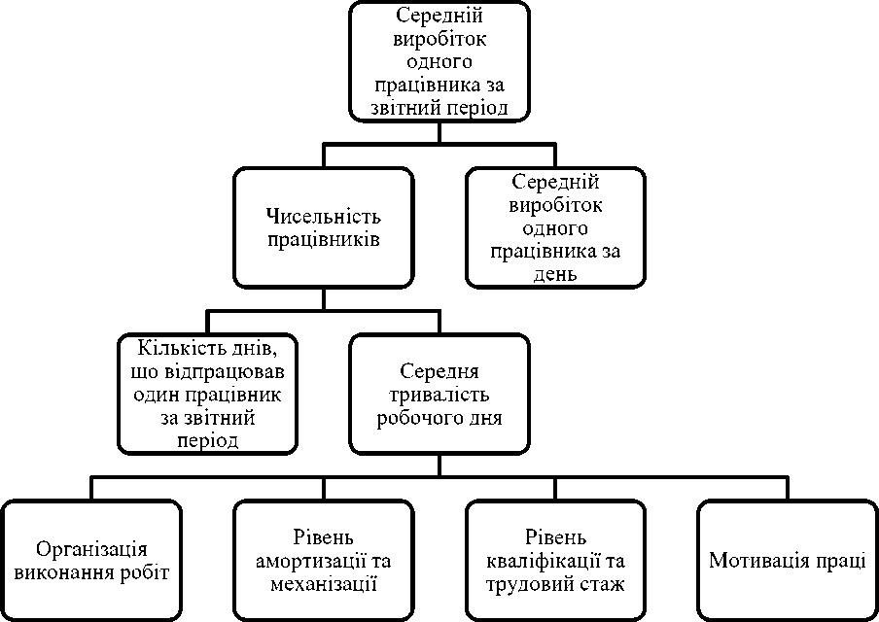

*Рис. 3.1. Структурно-логічна факторна модель продуктивності праці* (побудовано за даними [44])

Аналіз ефективності використання трудових ресурсів підприємства ТОВ

«Коруна» наведена в таблиці 3.1.

*Табл 3.1*

Динаміка показників продуктивності праці ТОВ «Коруна»

|  |  |  |  |  |
| --- | --- | --- | --- | --- |
| Показники | Рік | | Відхилення (+, –) | |
| 2019 | 2020 |
| абсолютне | відносне, % |
| 1.Чистий дохід від реалізації продукції (товарів, робіт, послуг) в порівняних цінах, тис. грн. | 148872 | 142128 | -6744 | -4,5 |
| 2. Середньооблікова чисельність працівників, осіб | 35 | 35 | - | - |
| 3. Загальна кількість днів, відпрацьованих працівниками, людино- днів | 8750 | 8750 | - | - |
| 4. Середня кількість днів, відпрацьованих одним працівником (ряд.  3 : ряд. 2) | 250 | 250 | - | - |

*Продовження табл 3.1*

|  |  |  |  |  |
| --- | --- | --- | --- | --- |
| 5. Середньорічний виробіток продукції (товарів, робіт, послуг) на одного працівника, тис. грн. (ряд. 1 : ряд.2) | 4253,5 | 4060,8 | -192,7 | -4,5 |
| 6. Середньоденний виробіток продукції (товарів, робіт, послуг) одним працівником, грн. (ряд.1 : ряд.3) | 17,01 | 16,2 | -0,81 | -4,8 |

Таблиця показує, що у 2020 році збільшення середньооблікової чисельності працівників готелю не відбулося. Загальна кількість людино-днів становить 8750, тобто в середньому один робітник відпрацював 250 робочих днів. Середньорічний виробіток продукції зменшився у 2020 році на 4,5%.

Продуктивність праці характеризує ефективність використання робочої сили і в загальному випадку відображає кількість споживчої вартості, створеної за одиницю часу (виробіток) або витрати робочого часу на виробництво одиниці споживчої вартості (трудомісткість). Зростання продуктивності праці, за інших рівних умов, сприяє покращенню всіх техніко-економічних і фінансових показників діяльності підприємства. Однак, в нашому випаду ми бачимо зменшення продуктивності праці у порівнянні з попереднім періодом.

Керівництву готелю необхідно звернути увагу на наступні фактори:

* удосконалення форм організації суспільного виробництва, його подальшої спеціалізації та концентрації, удосконалення організаційно- виробничих підрозділів і допоміжних служб на підприємстві;
* удосконалення організації праці шляхом поглиблення поділу і кооперації праці, застосування передових методів і прийомів праці; поліпшення підготовки і підвищення кваліфікації кадрів; поліпшення умов праці; удосконалення матеріального стимулювання праці;
* удосконалення організації управління виробництвом шляхом удосконалення системи управління виробництвом, поліпшення

оперативного управління виробничим процесом, впровадження

автоматизованих систем управління виробництвом.

Ще одним важливим показником правильного управління персоналом є рентабельність підприємства. Аналіз рентабельності наведений в таблиці 3.2.

*Табл 3.2*

Рівень і динаміка показників рентабельності

|  |  |  |  |
| --- | --- | --- | --- |
| Показник | Рік | | Відхилення |
| 2019 | 2020 |
| Рентабельність активів за прибутком від звичайної діяльності до оподаткування (ф. № 2 р. 2000 : ф. № 1 р. 1300) | 2,8 | 2,5 | -0,3 |
| Рентабельність капіталу (активів) за чистим прибутком (ф. № 2 р. 2350 : ф. № 1 р. 1300) | 0,006 | 0,002 | -0,004 |
| Рентабельність власного капіталу (ф. № 2 р. 2350 : ф. № 1 р. 1495) | 0,007 | 0,007 | 0 |
| Рентабельність виробничих фондів (ф. № 2 р. 2350 : ф. № 1 р. 1011+ р. 1100) | 0,002 | 0,002 | 0 |
| Рентабельність реалізованої продукції (ф. № 2 р. 2000 – (р. 2050 + р. 2130 + р. 2150) : ф. № 2 р. 2000) | 0,007 | 0,009 | 0,002 |
| Рентабельність витрат (ф. № 2 р. 2000 – (р. 2050 + р. 2130 + р. 2150) : ф. № 2 р. 2050 + р. 2130 + р. 2150) | 0,007 | 0,009 | 0,002 |
| Коефіцієнт реінвестування (ф. № 1 збільшення по р. 1420 : ф. № 2 р. 2350) | (19,67) | (18,45) | (1,22) |
| Період окупності капіталу (ф. № 1 р. 1300 : ф. № 2 р. 2350) | 179,3 | 181,8 | 2,5 |
| Період окупності власного капіталу (ф. № 1 р. 1495 : ф. № 2 р. 2350) | 147,7 | 139,3 | -8,4 |

З таблиці 3.2. ми бачимо, що рентабельність активів за прибутком від звичайної діяльності до оподаткування зменшилось у 2020 році на 0,3. Зменшення рівня рентабельності активів може свідчити про падаючий попит на продукцію підприємства й про перенагромадження активів.

Рентабельність капіталу за чистим прибутком теж зменшилась на 0,004. Рентабельність власного капіталу та виробничих фондів залишилась незмінною. Рентабельність реалізованої продукції та витрат і збільшились на 0,002. Негативним є збільшення періоду окупності капіталу з 179,3 у 2019 році до 181,8 у 2020. Однак ми спостерігаємо зменшення періоду окупності власного капіталу з 147,7 до 139,3.

* 1. **Рекомендації щодо удосконалення системи «управління персоналом»  
     готелю-курорту «КОРУНА»**

Персонал готелю займає провідне місце в його розвитку, адже хороше обслуговування спонукатиме клієнтів повертатись знову і знову. Для того, щоб працівники ефективно виконували свою роботу, необхідно створити оптимальні умови праці та методи стимулювання.

Недостатня підготовка персоналу може стати призупинити розвиток готельного підприємства та спроби керівництва вивести підприємство на бажаний рівень [32, с. 115]. Це пов’язано з рівнем підготовки молодих фахівців. Вузи, що готують персонал для індустрії гостинності, не завжди мають можливість забезпечити студентам практику в готелі або ресторані, що має корпоративну систему цінностей, а також персонал, у якого можна навчитися правильного розуміння особливостей професії. В результаті випускники, які влаштовуються на роботу, відрізняються недостатнім рівнем практичної підготовки і, що найголовніше, відсутністю розуміння призначення своєї професії. З цього виникає ще одна проблема - відсутність орієнтованості на клієнта [4, с. 88].

Менеджери з персоналу відзначають слабку практичну підготовку випускників спеціалізованих вузів. Володіючи теоретичною базою, дипломовані фахівці абсолютно не орієнтуються в специфіці роботи готельного підприємства, не мають навіть загального уявлення про внутрішні бізнес- процеси, що протікають в готелі.

Подальша підготовка молодих фахівців повністю лягає на плечі співробітників служби персоналу готелів, а також керівників служб і підрозділів готелів. Дорогі тренінгові програми часто бувають недоступними, тому навчання молодих фахівців найчастіше відбувається без відриву від виробництва, що створює додаткові незручності в роботі лінійного персоналу готелю. Витрачені на підготовку молодих фахівців час і гроші не гарантують

того, що вони не залишать своє місце роботи в пошуках більш високооплачуваної роботи в іншому готелі або навіть в іншій сфері бізнесу [33, с. 423].

Існує ще кілька проблем, пов'язаних з професійною адаптацією випускників:

* завищені очікування випускників профільних навчальних закладів, які приходять влаштовуватися на роботу з повною упевненістю, що вони відразу можуть претендувати на заняття керівних посад в готелі;
* слабка мовна підготовка фахівців, що випускаються профільними навчальними закладами, змушує готельні підприємства віддавати перевагу випускникам провідних економічних і лінгвістичних вузів.

Для вирішення цих проблем необхідна потужна державна підтримка навчальних закладів, що спеціалізуються на підготовці кадрів для готельної галузі. Слід відразу зазначити, що ця підтримка не повинна полягати в прямому фінансуванні нових навчальних проектів і програм. Органам державної влади повинна належати вирішальна роль при створенні умов для більш ефективної взаємодії профільних навчальних закладів та готельного бізнесу.

Розробка подібної системи вимагає формування авторитетної робочої групи, що складається з представників професійних учасників готельної галузі, організаторів систем навчання, фахівців вузів, що здійснюють підготовку персоналу для готельної галузі.

Діяльність робочої групи доцільно розділити на три напрямки:

1. Взаємодія з готельними підприємствами:

* визначення чисельної потреби готельної галузі в трудових ресурсах, виявлення найбільш затребуваних спеціалізацій;
* створення єдиної бази даних працівників готельної галузі, доступною для роботодавців;
* формування кадрового резерву і систематичний моніторинг професійного зростання найбільш перспективних співробітників, які після спеціального навчання зможуть зайняти управлінські позиції в готельній галузі;
* організація повномасштабного набору і навчання персоналу для готелів;
* надання послуг кадрового консалтингу готельним підприємствам;

1. Взаємодія з профільними навчальними закладами:

* реалізація програми перепідготовки і підвищення кваліфікації викладацького складу профільних навчальних закладів з метою адаптації їх навчальних курсів під реалії сучасного готельного бізнесу;
* розробка і впровадження системи дистанційного навчання з використанням комп'ютерних і телекомунікаційних технологій;
* сприяння в організації закордонних стажувань для студентів і викладачів профільних вузів з метою обміну професійним досвідом між вітчизняними і зарубіжними фахівцями;
* сприяння в організації практики студентів профільних вузів на базі діючих готельних підприємств з можливістю їх подальшого працевлаштування.

1. Інформаційно-координаційна діяльність:

* розробка галузевого пропозиції щодо атестації працівників готельного господарства;
* регулярне взаємне інформування шляхом проведення круглих столів, семінарів, зустрічей за участю викладацького складу профільних навчальних закладів та вищої управлінської ланки українських готелів [8, с. 73].

Результатом взаємодії представників готельного бізнесу і профільних навчальних закладів може стати саморегулювання об'єднання професійних учасників готельної галузі.

Кадровий потенціал організації являє собою вміння і навички працівників, які можуть бути використані для підвищення його ефективності в різних сферах діяльності з метою отримання доходу або досягнення соціального ефекту. Здатність персоналу до швидкого навчання, перепідготовки, підвищення кваліфікації та навичок, необхідних для роботи в сучасних умовах, є істотною конкурентною перевагою, що сприяє підвищенню

рівня конкурентоспроможності готельних підприємств. Відзначимо, що на даний момент вже існує велика пропозиція по курсам перепідготовки та підвищення кваліфікації для фахівців підприємств готельної сфери, які представлені в основному при навчальних закладах. Здебільшого багато з даних програм навчання не дають практичних професійних знань і навичок і носять формальний і академічний характер.

Ефективне використання ресурсного потенціалу в сфері готельних послуг можливо тільки при використанні ефективної стратегії управління підприємствами даної сфери. У зв'язку з тим, що діяльність готелів відноситься до сфери послуг через постійний контакт працівників з споживачами послуги, слід приділяти особливу увагу управлінню людськими ресурсами, чому сприяють об'єктивні тенденції розвитку даної галузі:

* функції, як управління якістю та безпосередній вплив на соціальні, екологічні, економічні та інші результати діяльності, що стає характерним для всіх готельних підприємств;
* поведінкові ролі співробітників підприємств готельної сфери, не тільки у взаєминах в своєму колективі, а й при наданні послуг і безпосередньому спілкуванні зі споживачами;
* технократичні напрямки, необхідні для забезпечення необхідного рівня якості та конкурентоспроможності послуг, що надаються, підвищення продуктивності праці через підвищення вимог до технологічного оснащення і всієї матеріально-технічній базі готелів на основі науково- технічних досягнень.

У відповідності з перерахованими вище тенденціями і необхідністю оперативного прийняття рішень щодо підвищення якості та поліпшення забезпечення діяльності готельних послуг найбільш важлива роль в організації даної сфери відведена управлінським кадрам вищої ланки. Такий обсяг відповідальності вищої ланки необхідно підкріплювати більш високим рівнем підготовки і розуміння існуючого стану справ і використання нових технологічних процесів. [30, с. 173]

Відсутність високого рівня відповідальності у даного ланки управління негативно позначається на нижчестоящих ланках управління, викликаючи нерішучість, внаслідок якої неминуче сповільнюється швидкість прийняття рішень. Результат діяльності готельного підприємства прямо пропорційно залежить від того, наскільки керівники зрозуміли і прийняли до дії сучасну концепцію управління конкурентоспроможністю послуги. Для цього вищій ланці управління необхідно систему цілей, політику і зобов'язання в галузі формування ресурсного потенціалу.

Надання готельних послуг якості, яке необхідно для споживачів, пов'язане з ефективністю вертикальних та горизонтальних зв'язків. Всі співробітники готелю повинні розуміти свою відповідальність в підвищенні загального рівня якості послуг, що надаються. Таким чином, можна зробити висновок, що при підвищенні ефективності використання ресурсного потенціалу в готелі «Коруна» найбільш значущим напрямком є створення зацікавленого, активного, усвідомленого та новаторського персоналу.

Факторам, що формують ці процеси в готелі є:

* відповідність займаній співробітником посади з його правами, обов'язками і знаннями своєї праці;
* рівень освіти і культури (загальної, технологічної та виробничої);
* особисті властивості, короткострокові і середньострокові цілі і плани;
* комфортна обстановка в безпосередньому місці праці (в тому числі умови праці та відпочинку, ставлення до власності, соціально-психологічна атмосфера, науково-технічні, економічні, соціальні, організаційні та інші умови);
* вплив зовнішнього середовища (умови життя за межами організації).

Крім того, необхідне створення сприятливих мотиваційних умов і застосування різних форм їх використання, наприклад, таких як: поліпшення умов праці, методи професійного розвитку, методи розширення відповідальності і повноважень. Також одним з актуальних напрямків щодо

підвищення якості послуг в сфері гостинності в даний час є створення груп якості та конкурентоспроможності.

Організацією груп якості повинні займатися менеджери вищої ланки, не виключається можливість прояву ініціативи серед менеджерів більш нижчих ланок або ж працівників різних підрозділів. В процесі створення і подальшого забезпечення груп якості доцільно виділити етапи підготовки, створення і забезпечення їх функціонування (табл. 3.3).

Табл 3.3

Етапи роботи груп якості готелю «Коруна» (складено за даними [30, с.

175])

|  |  |  |
| --- | --- | --- |
| № п/п | Етап | Характеристика |
| 1 | Підготовчий етап | Проведення роз'яснювальної та інформаційної роботи в службах прийому і розміщення, обслуговування, принципах і організації їх роботи щодо питань стимулювання і заохочення |
| Видання наказу керівником готелю про організацію робіт зі створення та забезпечення функціонування груп |
| Визначення функцій і створення координуючого підрозділи по створенню і забезпечення функціонування груп |
| Розробка положення про раду по групах і його формування |
| Навчання керівників відділів, менеджерів бронювання, обслуговування, завідувачів виробництвом, бухгалтерів, що беруть участь в роботі по організації і створення груп |
| Розробка науково-методичної рекомендацій з організації створення та забезпечення функціонування груп |
| Проведення аналізу якості і конкурентоспроможності продукції та послуг і визначення актуальних напрямків діяльності груп |
| 2 | Створення груп | Формування дослідних груп і призначення їх кураторів |
| Навчання членів досвідчених груп |
| Забезпечення функціонування досвідчених першочергових груп |
| Визначення більш широкого кола напрямків і тематики діяльності груп |
| 3 | Функціонування груп | Забезпечення діяльності всіх груп |
| Контроль за дотриманням встановленого порядку створення та забезпечення функціонування груп |
| Організація семінарів і конференцій з обміну досвідом |
| Узагальнення та поширення позитивного досвіду їх роботи |
| Удосконалення діяльності груп |

Слід зазначити, що для організації та надання постійної ефективної допомоги групам якості необхідно призначати кураторів груп з числа провідних менеджерів служб бронювання, обслуговування номерного фонду і прийому

гостей. Для вирішення більш широкого спектра завдань можна створювати групи зі співробітників різних підрозділів готелю.

В готелі «Коруна» доволі рідко проводять дослідження, щодо визначення клімату в колективі, потреб та побажань, що призводить до відсутності заходів, необхідних для гнучкого реагування на зміни та розвитку персоналу.

Нами було проведено дослідження щодо визначення соціально- психологічного клімату в колективі готелю «Коруна». В дослідженні взяли участь 16 працівників - адміністратори і покоївки. Вік респондентів від 18 до 50 років.

Для оцінки клімату використовувалась карта-схема Л.Н. Лутошкіна. В лівій частині таблиці описані якості та дії, що характеризують сприятливий клімат, а в правій навпаки. Схема наведена в Додатку Д.

Методика складається з 14 позитивних і, відповідно, з 14 негативних тверджень. Рівень вираженості тих чи інших якостей визначалася за допомогою бальної шкали, що знаходиться в центрі таблиці - від +3 до -3.

Значення балів:

+3 - особливість, вказана зліва, проявляється в даному колективі завжди;

+2 - особливість проявляється в більшості випадків;

+1 - особливість проявляється досить часто;

0 - ні це, ні протилежне (вказане праворуч) особливості не проявляються досить ясно або проявляються в однаковій мірі;

- 1 - досить часто проявляється протилежна властивість, що вказане праворуч;

- 2 - властивість проявляється в більшості випадків;

- З - властивість проявляється завжди.

Щоб мати повне уявлення про стан клімату в колективі, підсумовуємо всі позитивні і негативні бали. Одержаний результат є умовною характеристикою соціально-психологічного клімату більшій чи меншій мірі сприятливості.

Для обчислення результатів 16 осіб персоналу прийнято за 100% та було вирахувано процентне співвідношення позитивних / негативних відповідей. Всі

позитивні і негативні відповіді респондентів підсумовували, нейтральні відповіді брали за «0». Одержані результати представлені графічно на рис. 3.2.

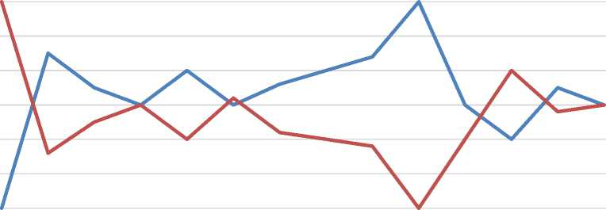

90

80

70

60

50

40

30

20

10

0

1 2 3 4 5 6 7 8 9 10 11 12 13 14

Позитивна відповідь Негативна відповідь

*Рис. 3.2. Соціально-психологічний клімат колективу готелю «Коруна»*

Таким чином, на основі одержаної інформації можна говорити про те, що клімат серед співробітників готелю досить сприятливий. Кількість позитивних відповідей переважає над негативними.

Для покращення роботи та умов праці керівництву готелю необхідно удосконалювати: матеріальне стимулювання, якість робочої сили, організацію праці, негрошове стимулювання та залучати персонал в процес управління.

Мотивація — це внутрішнє спонукання персоналу до виконання своєї роботи, досягнення виробничих цілей. Власне, це бажання працювати, яким також складно управляти зовні як щастям або радістю [26].

Основні завдання мотивації наведені на рис. 3.3.

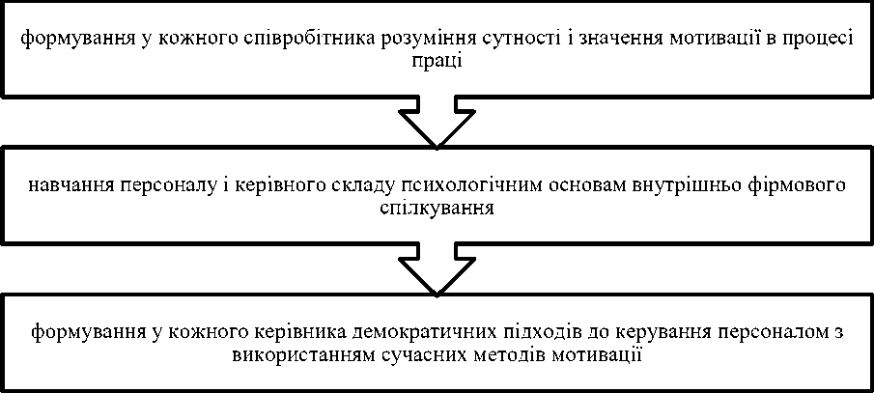

*Рис. 3.3. Основні завдання мотивації* (побудовано за даними [26])

Для вирішення різноманітних завдань застосовуються різні методи мотивації. Нематеріальні методи включають вивчення потреб працівників та їх задоволення. Відчуття нестачі в чому-небудь має цілком визначену ціль, що й служить засобом задоволення потреб.

Для матеріального задоволення потреб працівників використовують:

1. заробітну плату;
2. доплати;
3. утримання із заробітної плати;
4. премії та бонуси;
5. трудові і соціальні пільги пенсіонерам, на народження дитини, лікування, у випадку смерті та багатодітним і малозабезпеченим сім’ям.

Для покращення якості робочої сили необхідно співпрацювати з різними організаціями для покращення медичного обслуговування, організації харчування, соціального захисту окремих категорій працюючих. Для нематеріального стимулювання готель «Коруна» може використовувати визначення найкращого працівника місяця, грамоти, нагороди, а для мінімізації порушень – зауваження, попередження та догани. Задоволеність колективу покращується через створення здорової робочої атмосфери, організації

технічно оснащених робочих місць та інших умов. Ці методи допоможуть підприємству ефективніше використовувати робочу силу та залучати висококваліфікованих працівників для розвитку підприємства.

Таким чином, для підвищення ефективності використання ресурсного потенціалу готелю необхідно створити систему якості організації, засновану на концепції залучення персоналу в процеси забезпечення, поліпшення і підвищення конкурентоспроможності послуг.

При цьому доцільно забезпечити участь кожного працівника в підвищенні якості послуг, що надаються, створенні сприятливих мотиваційних умов і системи стимулювання активності кожного співробітника в організації, підвищення рівня зацікавленості колективу щодо забезпечення якості послуг, що надаються за допомогою створення груп якості в готелі «Коруна».

В основному, система управління кадрами готелю «Коруна» відповідає сучасним економічним і соціальним умовам, однак можна запропонувати наступні пропозиції для досягнення кращих результатів.

Необхідно чітко організувати систему визначення потреб персоналу та сформувати єдину електронну базу даних по кадрах. Ефективність управління, в першу чергу, залежить від правильного планування, вибору методів та технологій роботи з людьми.

До цього процесу можна віднести:

1. виявлення потреби у персоналі;
2. пошук кандидатів на відповідні посади;
3. планування участі персоналу у важливих завданнях;
4. планування розвитку персоналу;
5. планування звільнення працівників.

Готель повинен мати свою базу даних для швидкого заміщення вакантної посади. Це можна зробити ще на початку відбору персоналу, додавати інформацію про претендентів із загального пошуку. У випадку, якщо працівник має керівні навики, варто їх застосовувати на практиці та підвищити працівника по посаді. Це буде додатковою мотивацією для персоналу. Варто приділяти

більшу увагу нематеріальній мотивації для покращення клімату в середині колективу, щоб працівники відчували себе єдиною командою.

Запропоновані заходи дозволять підвищити ефективність управління кадрами готелю «Коруна» та створять кращі умови праці, як для керівників, так і для працівників готелю.

Отже, головною проблемою підбору персоналу є недостатня кваліфікація претендентів, через низький рівень навчання та підготовки. Для вирішення цієї проблеми необхідно залучити державу, організувати тісну взаємодію готельних підприємств, профільних навчальних закладів та проводити інформаційно- координаційну діяльність.

Готелю «Коруна» необхідно створити групи якості та конкурентоспроможності для покращення умов праці та обслуговування. Також варто активніше використовувати методи мотивації, зокрема запровадити систему нагород, грамот і визначення найкращого працівника кожного місяця. Варто задуматись над використанням системи зауважень і доган для зменшення порушень дисципліни.

**ВИСНОВКИ**

Управління персоналом – це цілеспрямована і спільна діяльність всього керівництва організації, набір економічних, адміністративних та соціально- психологічних методів, які використовують керівники для ефективного функціонування організації. Управління здійснюють керівники підприємства, фахівці, які відповідальні за вироблення дієвої концепції кадрової політики та індивідуальних методологічних основ управління.

Система управління персоналом виконує наступні задачі: забезпечення компанії кваліфікованими співробітниками; реалізація потенціалу колективу; підтримка комфортних умов праці; розвиток у колективу позитивних персональних навичок; зміцнення стабільності колективу; створення умов для кар'єрного зростання співробітників.

Загальними функціями є планування, організація, координація, контроль, та контроль роботи працівників, а також їх мотивація. Враховуючи, що готельні послуги мають певні властивості, що відрізняють їх серед інших послуг: невідчутність, мінливість якості і невіддільність виробництва і споживання послуг, що зумовлюють потребу підходу до персоналу як до людського ресурсу, отже персонал сприймається як частина послуги, що формує бажання споживача стати постійним клієнтом. Основними завданнями системи управління персоналом готелю є: управління плануванням, використанням працівників, атестацією, навчанням і розвитком персоналу, мотивацією персоналу та формування корпоративної культури.

Товариство з обмеженою відповідальністю «Коруна Карпат» працює на ринку вже понад 12 років та надає послуги з розміщення туристів.

Організаційна структура підприємства – лінійна. Вище керівництво – директор, що приймає управлінські рішення та розподіляє обов’язки підлеглих. ТОВ «Коруна» є прибутковим, готель збільшив прибуток за аналізований період на 6,1%.

На підприємстві працює 35 людей, 17 чоловіків та 18 жінок. Середній вік – 31-40 років. Більшість має вищу освіту та стаж роботи понад 5 років (68% співробітників від загальної кількості працівників). Режим роботи – змішаний. Тривалість робочого тижня – 40 год. Кожен працівник використовує щорічну оплачувану відпустку, згідно законодавства. Система оплати праці в ТОВ «Коруна» – погодинна. Кожен працівник отримує оплату за фактично відпрацьований час, згідно тарифної ставки та має премії. Готель «Коруна» має чітку стратегію підбору персоналу, що забезпечує підприємство професійними кадрами згідно вимог вакансій.

Формування системи управління кадрами здійснюється за допомогою вивчення структури мотивації, розробки і впровадження матеріальних та нематеріальних компонентів мотивації і стимулювання.

Ефективність використання трудових ресурсів безпосередньо впливає на прибутковість підприємства. Найважливішим показником ефективного використання трудових ресурсів є продуктивність праці, являє собою середню суму товарообороту, що припадає на одного працівника в одиницю часу. Загальна чисельність персоналу 35 людей, а кількість людино-днів становить 8750, тобто один працівник відпрацював 250 робочих днів. Середньорічний виробіток продукції зменшився у 2020 році на 4,5%. Підприємство збільшило свій прибуток у 2020 році, що вказує на правильну методику підвищення ефективності використання трудових ресурсів на підприємстві.

Головна проблема підбору персоналу – недостатня кваліфікація претендентів, через низький рівень навчання та підготовки. Для її вирішення необхідно залучити державу, організувати тісну взаємодію готельних підприємств, профільних навчальних закладів та проводити інформаційно- координаційну діяльність.

Готелю «Коруна» необхідно створити групи якості та конкурентоспроможності для покращення умов праці та обслуговування, активніше використовувати методи мотивації, запровадити систему нагород, грамот і визначення найкращого працівника кожного місяця. Варто

використовувати системи зауважень і доган для зменшення порушень дисципліни. Готель повинен мати свою базу даних для швидкого заміщення вакантної посади. Необхідно приділяти більшу увагу нематеріальній мотивації для покращення клімату в середині колективу, щоб працівники відчували себе єдиною командою. Система управління кадрами готелю «Коруна» відповідає сучасним економічним і соціальним умовам, однак запропоновані пропозиції дозволять підвищити ефективність управління кадрами готелю «Коруна» та створять кращі умови праці, як для керівників, так і для працівників готелю.

**РЕЗЮМЕ**

**Полякова Марія Сергіївна**

**ОСОБЛИВОСТІ УПРАВЛІННЯ ПЕРСОНАЛОМ У ПІДПРИЄМСТВАХ  
ГОТЕЛЬНОГО ГОСПОДАРСТВА КУРОРТНОГО ТИПУ**

Кваліфікаційна робота бакалавра присвячена дослідженню особливостей управління персоналом у підприємствах готельного господарства курортного типу. Мета роботи - визначення особливостей управління персоналом у підприємствах готельного господарства курортного типу. Завдання роботи: визначити сутність поняття управління персоналом, основні завдання, методи та функції; дослідити особливості управління персоналом у готельному господарстві; провести організаційно-економічну характеристику готелю- курорту «Коруна»; провести аналіз кадрового складу готелю-курорту «Коруна»; дослідити процес управління кадрами у готелі «Коруна»; провести оцінку ефективності роботи персоналу готелю-курорту «Коруна»; розробити рекомендації щодо удосконалення системи управління персоналом готелю- курорту «Коруна». Об’єктом дослідження є готель-курорт «Коруна», а предметом - особливості управління персоналом в готелі «Коруна». У ході виконання кваліфікаційної роботи були використані методи аналізу та синтезу, описовий метод.

В кваліфікаційній роботі розкрита сутність поняття управління персоналом у підприємствах готельного господарства курортного типу. Дана організаційно-економічна характеристика готелю-курорту «Коруна», діяльність та ефективність персоналу. В роботі охарактеризовані особливості роботи персоналу у готелі, зроблено пропозицію щодо перспективи покращення діяльності готелю-курорту «Коруна».

***Ключові слова****:* управління персоналом, готель- курорт, система управління персоналом, стандарти управління персоналом, технології управління персоналом.

**RESUME**

**Polyakova Maria Sergeevna**

**PECULIARITIES OF PERSONNEL MANAGEMENT IN HOTEL  
ENTERPRISES OF RESORT TYPE**

Qualifying work of the bachelor is devoted to research of features of personnel management in the enterprises of hotel economy of resort type. The purpose of the work is to determine the peculiarities of personnel management in resort-type hotel enterprises. Tasks: to determine the essence of the concept of personnel management, the main tasks, methods and functions; to explore the features of personnel management in the hotel industry; to carry out organizational and economic characteristics of the hotel-resort "Coruna"; to analyze the staff of the hotel-resort "Coruna"; to investigate the process of personnel management in the hotel "Coruna"; to evaluate the effectiveness of the staff of the hotel-resort "Coruna"; develop recommendations for improving the personnel management system of the hotel-resort "Coruna". The object of research is the hotel-resort "Koruna", and the subject - the features of personnel management in the hotel "Koruna". In the course of qualification work methods of analysis and synthesis, descriptive method were used.

The qualification work reveals the essence of the concept of personnel management in the enterprises of the hotel industry of the resort type. This organizational and economic characteristics of the hotel-resort "Coruna", the activities and efficiency of staff. The paper describes the features of the staff in the hotel, made a proposal on the prospects for improving the activities of the hotel-resort "Coruna".

Key words: personnel management, hotel-resort, personnel management system, personnel management standards, personnel management technologies.

**СПИСОК ВИКОРИСТАНОЇ ЛІТЕРАТУРИ**

1. Афонін А.С. Основи мотивації праці: організаційно-економічні аспекти: Підручник. – Київ: МАУП, 2004. - 340с
2. Балабанова Л. В. Управління персоналом : підручник / Л. В. Балабанова, О. В. Сардак. – Київ : Центр учбової літератури, 2011. – 468 с.
3. Балабанюк Ж. М. Механізм управління організацією:сутність, поняття та пропозиції щодо оцінки його ефективності / Ж. М. Балабанюк // Вісник Хмельницького національного університету. Економічні науки. – 2011. – Т. 1, № 5. – С. 190–194.
4. Балашова Е. А. Готельний бізнес. Як досягти бездоганного сервісу. М .: Вершина, 2007. 176 с.
5. Барило Л.В. Управление персоналом гостиничного комплекса как направление повышения его эффективности. // материалы межд. науч.- практ. конф. «Интеллектуальный потенциал общества как драйвер инновационного развития науки», г. Оренбург, РФ., 2019г., с. 24-27.
6. Березін О. В. Управління потенціалом підприємства : навчальний посібник / О. В. Березін, С. Т. Дуда, Н. Г. Міценко. – Львів : Магнолія 2006, 2014. – 308 с. – (Вища освіта в Україні)
7. Бутусевич А. Підбираємо персонал: методи і типові помилки Консультант кадровика/ Управління персоналом №23 (155) 2017
8. Волкова Р. М. Еще раз о подготовке кадров / Парад отелей. 2010. № 4. с. 73–84.
9. Гаврилова О.А., Гущина Ю.І. Стратегічне управління персоналом в сучасних умовах // Міжнародне наукове видання Сучасні фундаментальні та прикладні дослідження. 2013, № 4 (11). C. 116-118.
10. Гаврилова О.А., Нестеренко Т.В. Особливості управління персоналом в умовах кризи // Міжнародне наукове видання «Сучасні фундаментальні та прикладні дослідження». 2012, № 1 (4), c. 120-122.
11. Грабовенська С. П. Напрями підвищення конкурентоспроможності України в туристичній сфері / С. П. Грабовенська // Інвестиції: практика та досвід. – 2013. – № 22. – C. 83–88.
12. Егоршин А. П. Основы управления персоналом. М.: ИНФРА-М, 2015. 352с.
13. Загороднюк О. Сутність і значення контролінгу в системі управління підприємством. Економічні науки. 2013. № 6. С. 121–127.
14. Запасна Л. С. Економічна сутність розвитку підприємтсва / Запасна Л. С. // Проблемы материальной культуры. Экономические науки. – 2007. –№ 2. – С. 32–37.
15. Капліна А.С. Організаційно-економічний механізм управління підприємствами готельного господарства/А.С. Капліна//Науковий вісник Полтавського університету економіки і торгівлі. – 2011. – №3 (48):

Економіка, організація і управління підприємством. – С. 146 – 149.

1. Кибанов А.Я. Управление персоналом. М.: КноРус, 2015. 202 c.
2. Килин О. В., Тимчишин Ю. В. Формування персоналу підприємства готельного господарства: вітчизняний та зарубіжний досвід Науковий вісник Ужгородського національного університету. Випуск 22, частина 2. 2018, с. 20-24
3. Кількісна оцінка якості готельного продукту / В. Г. Топольник [та ін.] ; під ред. В. Г. Топольник.– Донецьк : ДонНУЕТ, 2013.– 208 с.
4. Кусков А. С. Гостиничное дело: Учебное пособие. М.: Дашков и К, 2009. 328 с.
5. Мальська М.П. Готельний бізнес: теорія та практика / М.П. Мальська, І.Г.Пандяк. – К.: Центр учбової літератури, 2012. – 420 с.
6. Мурашко М. І. Менеджмент персоналу : навч. посібник / М. І. Мурашко. – Київ : Знання, 2008. – 435 с.
7. Николаевская М.Л., Спектор Е.В. Управление персоналом в современном менеджменте // Теоретические и прикладные вопросы науки и

образования: сборник научных трудов по материалам Международной научно-практической конференции: в 16 частях. 2015. c. 80-82

1. О. Крылова. Повышение квалификации: мода или необходимость. Элитный персонал. 30.03.2009. № 12.
2. Особенности системы управления персоналом в индустрии

гостеприимства М.Павлова, Е.Ю. Никольская. Международный научный журнал «Инновационная наука» №3/2016 с. 175-182

1. Пересипкіна Н. Мотивація персоналу: чому негативні стимули не працюють Журнал «Кадровик України», № 7, 2016
2. Примак Д. Д., Зав'ялова Н.Б. Удосконалення системи управління персоналом в рамках стратегічного управління організацією // Людський капітал і професійну освіту. 2015 року, № 3 (15). C. 52-58.
3. Рульєв В.А., Гуткевич С.О., Мостенська Т.Л. Управління персоналом: Навч. посіб. К.: КОНДОР, 2012. 324 с.
4. Савицька Г.В. Економічний аналіз діяльності підприємства: Навч.посіб. – 3- тє вид., випр. і доп. – Київ: Знання, 2007. – 688с.
5. Сазонова Е. В., Угрехелидзе А. О Направления совершенствования кадрового потенциала предприятий гостиничной сферы Экономика и управление хозяйствующими субъектами № 4, 2015. с.170-176
6. Статистичний щорічник України за 2014 рік /за ред. І. М. Жук ; Державна служба статистики України. □ Київ : Консультант, 2015. □ 586 с.
7. Уокер Дж. Р. Введение в гостеприимство : учеб. пособие : пер. с англ. 2‐е изд. М.: ЮНИТИ‐ДАНА, 2006. 607 с
8. Управление персоналом : учеб. для вузов / под ред. Т. Ю. Базарова, Б. Л. Еремина. М.: ЮНИТИ, 2008. 560 с.
9. Чуваткин П. П., Горбатов С. А. Управление персоналом гостиничных предприятий. Учебник. - М.: Юрайт. 2020. 280 с.
10. Шматько Л. П. Туризм и гостиничное хозяйство: Учебное пособие. 4-е изд. испр. и доп. Ростов н/Д: Феникс, 2010, 352 с.

**Електронні рксурси**

1. «Управление персоналом» Бухгалтерский учет. Налоги. <https://www.audit-it.ru/terms/trud/upravlenie_personalom.html>
2. Всесвітня туристична організація. Національна туристична організація України.

[www.ntoukraine.org/](http://www.ntoukraine.org/) assets/files/UNWTO_TravelTomorrow_UA.pdf (дата звернення: 10.08.2020).

1. Гущина Ю.І., Гаврилова О.А., Нестеренко Т.В Система управління персоналом: зміст, цілі, функції та методи

file: /// C:

/Users/OOO/Downloads/Sistema_upravlenia_personalom_soderzanie_celi_fun k.pdf

1. Кобяк М.В. Система управления кадровым потенциалом гостиничных предприятий, file:///C:/Users/OOO/Downloads/sistema-upravleniya-kadrovym- potentsialom-gostinichnyh-predpriyatiy.pdf
2. Кодекс законів про працю України

[https://zakon.rada.gov.ua/laws/show/322-08/stru#top](https://zakon.rada.gov.ua/laws/show/322-08/stru%23top)

1. О. С. Мысова Специфика управления персоналом как подсистемы гостиничного менеджмента, file:///C:/Users/OOO/Downloads/spetsifika-upravleniya-personalom-kak- podsistemy-gostinichnogo-menedzhmenta.pdf
2. Офіційний сайт готель-курорт «Коруна» <https://koruna.ua/ua/>
3. Петенко И., Назаренко В. Инновационные подходы к оценке персонала [Электрон. ресурс]. –

<http://www.hrliga.com/index.php?module=profession&op=view&id=947&prin> t=true

1. Савицька, Г. В. Економічний аналіз діяльності підприємства: навч. посібник Издательство: Знання, 2007г.

[https://pidru4niki.com/1292052241334/ekonomika/analiz_produktivnosti_prat](https://pidru4niki.com/1292052241334/ekonomika/analiz_produktivnosti_pratsi) [si](https://pidru4niki.com/1292052241334/ekonomika/analiz_produktivnosti_pratsi)

1. Сучасні методи управління персоналом на підприємствах готельного господарства

<https://tourlib.net/statti_ukr/bulgakova.htm>

1. Туристический бизнес в Украине: трудности и перспективы.

Информационный портал о финансах и кредитовании. URL: [www.dpa.cv.ua/ekonomika/turisticheskiy-biznes-v-ukraine-trudnosti- iperspektivyi.html](http://www.dpa.cv.ua/ekonomika/turisticheskiy-biznes-v-ukraine-trudnosti-iperspektivyi.html) (дата звернення: 10.08.2020).

1. An analysis of the key determinants of hotel employees' ethical behavior <https://www.sciencedirect.com/science/article/abs/pii/S144767701730133X>
2. Hotel HR Manager job description

<https://resources.workable.com/hotel-hr-manager-job-description>

1. Hotel Koruna

[https://www.tripadvisor.com/Hotel_Review-g676772-d1804002-Reviews-](https://www.tripadvisor.com/Hotel_Review-g676772-d1804002-Reviews-Hotel_Koruna-Karlstejn_Central_Bohemian_Region_Bohemia.html) [Hotel_Koruna-Karlstejn_Central_Bohemian_Region_Bohemia.html](https://www.tripadvisor.com/Hotel_Review-g676772-d1804002-Reviews-Hotel_Koruna-Karlstejn_Central_Bohemian_Region_Bohemia.html)

1. Performance evaluation – Definition, method, survey questions and example <https://www.questionpro.com/blog/performance-evaluation/>
2. Performance Evaluations for Staff

<http://humanresources.ku.edu/staff-evaluations-0>

1. THE IMPORTANCE OF STAFF TRAINING IN THE HOTEL INDUSTRY [https://www.theseus.fi/bitstream/handle/10024/7213/Final%20Thesis--](https://www.theseus.fi/bitstream/handle/10024/7213/Final%20Thesis--The%20importance%20of%20Staff%20training%20in%20the%20hotel%20industy.pdf) [The%20importance%20of%20Staff%20training%20in%20the%20hotel%20in](https://www.theseus.fi/bitstream/handle/10024/7213/Final%20Thesis--The%20importance%20of%20Staff%20training%20in%20the%20hotel%20industy.pdf) [dusty.pdf](https://www.theseus.fi/bitstream/handle/10024/7213/Final%20Thesis--The%20importance%20of%20Staff%20training%20in%20the%20hotel%20industy.pdf)

**ДОДАТКИ**

**Додаток А**

Рис.1. Готель-курорт «Коруна»

Рис. 2. Номери у готелі «Коруна», номер стандарт

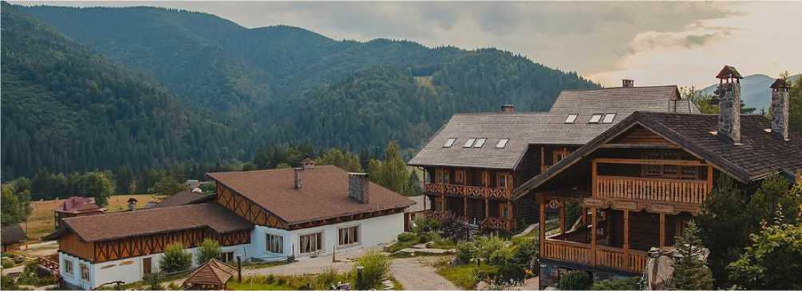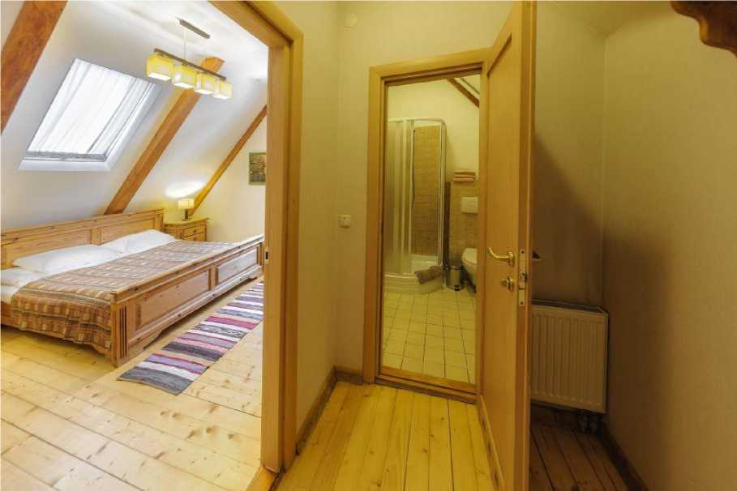

Рис. 3. Номери у готелі «Коруна», номер напівлюкс

Рис. 4. Номери у готелі «Коруна», номер люкс

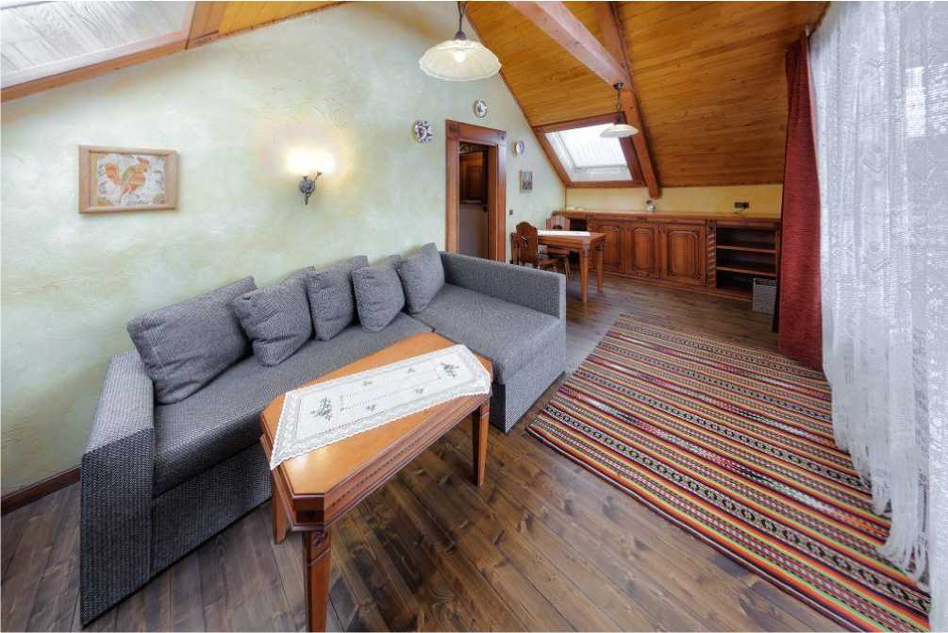



Рис. 5. Номери у готелі «Коруна», номер люкс



Рис. 6. Номери у готелі «Коруна», номер апартименти